**LAPORAN KERJA PRAKTIK**

**PERANCANGAN SISTEM INFORMASI PROFIL** **MADRASAH**

**DI MDT** **Al MUSYAROKAH BANJARAN**

Diajukan untuk memenuhi persyaratan kelulusan

Matakuliah TIF335 Kerja praktik

oleh:

**ADAM SETIADI / 301210013**



**PROGRAM STUDI** **TEKNIK INFORMATIKA**

**FAKULTAS TEKNOLOGI INFORMASI**

**UNIVERSITAS BALE BANDUNG**

**2024**

**LEMBAR PENGESAHAN**

**PROGRAM STUDI** **TEKNIK INFORMATIKA**

**PERANCANGAN SISTEM INFORMASI PROFIL MADRASAH**

**DI MDT Al MUSYAROKAH BANJARAN**

oleh:

ADAM SETIADI / 301210013

disetujui dan disahkan sebagai

**LAPORAN KERJA PRAKTIK**

|  |
| --- |
| Bandung, 30 Desember 2024 |
| Pembimbing Kerja Praktek |
|  |
| Yudi Herdiana, S.T.,M.T  NIK. 04104808008 |

**LEMBAR PENGESAHAN**

**MDT Al MUSYAROKAH**

**PERANCANGAN SISTEM INFORMASI PROFIL** **MADRASAH**

**DI MDT Al MUSYAROKAH BANJARAN**

oleh:

ADAM SETIADI / 301210013

disetujui dan disahkan sebagai

**LAPORAN KERJA PRAKTIK**

Bandung, 21 Oktober 2024

Kepala Sekolah MDT Al-Musyarokah Banjaran

Lily Sumarti. Sp., Mp.

# ABSTRAKSI

Kerja praktik dilaksanakan di MDT Al Musyarokah Banjaran, sebuah lembaga pendidikan yang berfokus pada pendidikan agama, mulai 23 September 2024 hingga 30 November 2024. Proyek kerja praktik ini bertujuan untuk merancang sistem informasi profil madrasah guna mempermudah penyampaian informasi mengenai madrasah kepada masyarakat.

Tahapan kerja praktik dimulai dengan observasi untuk mengidentifikasi informasi utama yang perlu disampaikan oleh madrasah. Selanjutnya, dilakukan wawancara dan analisis kebutuhan kepada pengurus madrasah untuk mengumpulkan data terkait profil madrasah, program kegiatan, serta tantangan dalam penyebaran informasi. Tahap terakhir adalah perancangan aplikasi sebagai solusi yang sesuai dengan kebutuhan madrasah.

Pada akhir kerja praktik, berhasil dirancang sistem informasi profil madrasah yang sesuai dengan kebutuhan MDT Al Musyarokah Banjaran. Aplikasi ini diharapkan dapat membantu madrasah menyampaikan informasi secara lebih mudah, efektif, dan terorganisir kepada masyarakat.

Kesimpulannya, sistem informasi yang dirancang mampu memenuhi kebutuhan madrasah dalam menyebarluaskan informasi secara efisien dan menjadi sarana pendukung dalam meningkatkan aksesibilitas informasi bagi masyarakat.

**Kata Kunci:** profil madrasah, perancangan sistem informasi profil.

# KATA PENGANTAR

Puji dan syukur penulis panjatkan ke hadirat Allah SWT atas rahmat, hidayah, serta karunia-Nya berupa kesehatan dan kesempatan, sehingga penulis dapat menyelesaikan laporan kerja praktik ini dengan baik.

Kerja praktik ini bertujuan untuk merancang sistem informasi profil madrasah yang memuat berbagai informasi penting tentang madrasah. Perancangan sistem ini dilakukan dengan harapan dapat mempermudah penyebaran informasi dan meningkatkan aksesibilitas madrasah kepada masyarakat luas.

Dalam penyusunan laporan ini, penulis menyadari sepenuhnya bahwa laporan ini masih jauh dari sempurna. Hal ini disebabkan oleh keterbatasan pengalaman dan pengetahuan penulis. Oleh karena itu, penulis dengan rendah hati mengharapkan saran dan kritik yang membangun dari dosen maupun rekan-rekan demi perbaikan laporan ini di masa mendatang.

Akhir kata, penulis menyampaikan terima kasih yang sebesar-besarnya kepada Dosen Pembimbing atas segala bantuan dan bimbingannya selama proses penyusunan laporan ini. Ucapan terima kasih juga penulis sampaikan kepada teman-teman di kampus yang telah memberikan dukungan dan semangat selama proses kerja praktik hingga laporan ini selesai.

|  |
| --- |
| Bandung, 17 oktober 2024 |
| Penyusun |
|  |

# DAFTAR ISI

ABSTRAKSI i

KATA PENGANTAR ii

DAFTAR ISI iii

DAFTAR TABEL 1

DAFTAR GAMBAR 2

BAB I PENDAHULUAN 1

I.1 Latar Belakang 1

I.2 Lingkup 2

I.3 Tujuan 2

BAB II LINGKUNGAN KERJA PRAKTIK 3

II.1 Struktur Organisasi 3

II.2 Lingkup Pekerjaan 5

II.3 Deskripsi Pekerjaan 6

II.4 Jadwal Kerja 7

BAB III TEORI PENUNJANG KERJA PRAKTIK 10

III.1 Teori Penunjang 10

III.2 Peralatan Pembangunan 17

A. Software 17

B. Hardware 21

BAB IV PELAKSANAAN KERJA PRAKTIK 23

IV.1 Input 23

IV.2 Proses 24

IV.2.1 Eksplorasi 24

IV.2.1 Perancangan Perangkat Lunak 25

IV.1 Pelaporan Hasil Kerja praktik 62

IV.3 Pencapaian Hasil 62

BAB V PENUTUP 81

V.1 Kesimpulan dan saran mengenai pelaksanaan 81

V.1.1 Kesimpulan Pelaksanaan Kerja praktik 81

V.1.2 Saran Pelaksanaan KP 81

V.2 Kesimpulan dan saran mengenai substansi 82

V.2.1 Kesimpulan Subtansi Kerja Praktik 82

V.2.2 Saran Mengenai Substansi Kerja Praktik 83

DAFTAR PUSTAKA 84

LAMPIRAN A. 86

TOR (Term Of Reference) 86

LAMPIRAN B. 1

LOG ACTIVITY 1

LAMPIRAN C. 1

WAWANCARA 1

# DAFTAR TABEL

Tabel III 1 use case diagram 12

Tabel III 2 Activity Diagram 13

Tabel III 3 Entity Relationship Diagram 14

Tabel III 4 Class diagram 15

Tabel IV 1 Struktur table database Program 39

Tabel IV 2 Struktur table database Berita 40

Tabel IV 3 Struktur table database Galeri 40

# DAFTAR GAMBAR

Gambar II 1 Struktur Organisasi 3

Gambar II 2 Jadwal 7

Gambar III 1 Asosiasi Class Diagram 15

Gambar III 2 Agregasi class diagram 16

Gambar III 3 Pewarisan class diagram 16

Gambar IV 1 Use Case 27

Gambar IV 2 Activity Diagram website profil 28

Gambar IV 3 Activity Diagram Login 29

Gambar IV 4 Activity Diagram Dashboard Program 30

Gambar IV 5 Activity Diagram Dashboard Informasi 32

Gambar IV 6 Activity diagram Dashboard Galeri 33

Gambar IV 7 Activity Diagram Logout 34

Gambar IV 8 Class diagram 35

Gambar IV 9 Entity Relationship Diagram 38

Gambar IV 10 Wireframe Login Admin 41

Gambar IV 11 Wireframe Dashboard Beranda 42

Gambar IV 12 Wireframe Dashboard Informasi Berita 43

Gambar IV 13 Wireframe Dashboard Informasi 44

Gambar IV 14 Wireframe Dashboard Program 45

Gambar IV 15 Wireframe Dashboard Form Program 46

Gambar IV 16 Wireframe Dashboard Galeri 47

Gambar IV 17 Wireframe Dashboard Form Galeri 48

Gambar IV 18 Wireframe Beranda 49

Gambar IV 19 Wireframe Profil Visi Misi 51

Gambar IV 20 wireframe halaman profil 52

Gambar IV 21 Wireframe Profil Sambutan 53

Gambar IV 22 Wireframe halaman program 54

Gambar IV 23 Wireframe Detail Program 55

Gambar IV 24 Wireframe Detail Informasi 56

Gambar IV 25 Wireframe Detail Berita 57

Gambar IV 26 Wireframe Galeri 58

Gambar IV 27 Wireframe Kontak 59

Gambar IV 28 Struktur menu halaman website profil 60

Gambar IV 29 Struktur halaman dashboard website profil 60

Gambar IV 30 chatgpt 61

Gambar IV 31 Halaman Login Admin 63

Gambar IV 32 Desain Dashboard Beranda 64

Gambar IV 33 Halaman Dashboard Program 65

Gambar IV 34 Desain Dashboard Form Program 66

Gambar IV 35 Halaman Dashboard Berita 67

Gambar IV 36 Halaman Dashboard Form Berita 68

Gambar IV 37 Halaman Dashboard Galeri 69

Gambar IV 38 Halaman Dashboard Form Galeri 70

Gambar IV 39 Halaman Beranda 71

Gambar IV 40 Halaman Profil 72

Gambar IV 41 Halaman Profil Sambutan 73

Gambar IV 42 Halaman Profil Visi Misi 74

Gambar IV 43 Desain Program 75

Gambar IV 44 Halaman Detail Program 76

Gambar IV 45 Halaman Informasi Berita 77

Gambar IV 46 Halaman Detail Informasi Berita 78

Gambar IV 47 Halaman Galeri 79

Gambar IV 48 Halaman Kontak 80

# 

# BAB I PENDAHULUAN

## Latar Belakang

Sistem informasi yaitu suatu sistem yang menyediakan informasi untuk manajemen dalam mengambil keputusan dan juga untuk menjalankan operasional perusahaan, di mana sistem tersebut merupakan kombinasi dari orang-orang, teknologi informasi dan prosedur-prosedur yang tergorganisasi (Winardi, 2016).

Madrasah adalah sebuah istilah yang berasal dari bahasa Arab yang secara harfiah berarti tempat belajar atau tempat memberikan pelajaran. Di Indonesia, madrasah adalah sekolah formal yang menyelenggarakan pendidikan umum dengan kekhasan agama Islam. Madrasah di Indonesia berada di bawah naungan kementerian Agama Republik Indonesia (Muallif, 2023).

Salah satu madrasah di daerah komplek sanggar mas lestari, desa tarajusari, kecamatan banjaran adalah MDT Al Musyarokah yang memiliki berbagai fasilitas seperti ruang kelas, mushola, lapangan, serta staf pengajar yang mendukung proses pembelajaran. Sebagai lembaga yang melayani masyarakat sekitar, MDT Al Musyarokah memiliki potensi besar dalam menyebarkan ilmu agama dan nilai-nilai pendidikan yang bermanfaat.

Saat ini, MDT Al Musyarokah menghadapi kendala dalam menyebarkan informasi secara efektif. Salah satu permasalahan utamanya adalah masih digunakannya metode komunikasi tradisional, seperti penyampaian informasi secara lisan melalui keluarga atau lingkungan sekitar. Selain itu, minimnya pemanfaatan media digital menyebabkan informasi tentang MDT Al Musyarokah belum tersebar secara luas, sehingga lembaga ini belum dikenal secara optimal oleh masyarakat.

Berdasarkan permasalahan tersebut, penulis mengusulkan perancangan sistem informasi profil madrasah yang dirancang untuk mendukung penyebaran informasi dan mengelola informasi tentang MDT Al Musyarokah secara lebih efisien. Sistem ini direncanakan dalam bentuk website bernama MDT Al Musyarokah, yang akan memuat informasi tentang fasilitas, program kegiatan, kontak sekolah, visi dan misi, serta berita terkait madrasah.

Dengan dirancangnya sistem informasi profil ini, diharapkan penyebaran informasi tentang MDT Al Musyarokah dapat dilakukan dengan lebih efisien dan menjangkau masyarakat secara lebih luas. Solusi ini diharapkan mampu meningkatkan kesadaran masyarakat terhadap keberadaan MDT Al Musyarokah, memperkuat citra lembaga, serta mendukung peranannya sebagai pusat pendidikan agama yang memberikan manfaat bagi masyarakat.

## Lingkup

Lingkup kerja praktik di MDT Al Musyarokah yang mencakup perancangan sistem informasi profil madrasah ini memiliki beberapa fokus utama, yaitu:

1. Menganalisis Kebutuhan Pengguna.
2. Perancangan Sistem.
3. Perancangan Desain.

## Tujuan

Tujuan dari kerja praktik di MDT Al Musyarokah Banjaran adalah untuk merancang sebuah website profil madrasah. Adapun beberapa tujuan lainnya yaitu sebagai berikut:

1. Sebagai syarat untuk menyelesaikan studi sarjana bidang komputer di Fakultas Teknologi Informasi Universitas Bale Bandung pada Program Studi Teknik Informatika.
2. Memberikan solusi dalam penyampaian informasi tentang madrasah agar lebih efisien dan memiliki jangkauan yang lebih luas, sesuai dengan permasalahan yang ada pada latar belakang.
3. Merancang sistem informasi profil MDT Al Musyarokah.

# BAB II LINGKUNGAN KERJA PRAKTIK

## Struktur Organisasi

Gambar II 1 Struktur Organisasi

Struktur Organisasi MDT Al Musyarakah dapat dilihat pada lampiran gambar II.1 struktur organisasi dalam melaksanakan kerja praktik. Tugas pokok dan fungsi setiap posisi pada struktur organisasi adalah sebagai berikut:

1. Kepala Sekolah:
   1. Bertanggung jawab atas manajemen sekolah secara keseluruhan, baik dari segi akademik, administrasi, hingga pengelolaan fasilitas.
   2. Menyusun rencana kerja tahunan dan kebijakan sekolah.
   3. Memastikan kegiatan pembelajaran berjalan sesuai dengan kurikulum yang ada.
2. Sekertaris:
   1. Mengelola administrasi (pendaftaran siswa baru) madrasah, termasuk pengarsipan dan dokumentasi surat masuk dan keluar.
   2. Menyiapkan laporan dan catatan rapat.
   3. Bertanggung jawab atas jadwal pelajaran dan agenda kegiatan madrasah.
3. Bendahara:
   1. Mengelola keuangan madrasah, termasuk pemasukan dan pengeluaran dana.
   2. Membuat laporan keuangan bulanan dan tahunan.
   3. Mengatur pembayaran gaji staf dan kebutuhan operasional lainnya.
4. Kurikulum:
   1. Mengembangkan dan mengawasi penerapan yang seusai dengan kurikulum Pendidikan Diniyah.
   2. Menyusun jadwal pelajaran dan mengatur pembagian tugas mengajar guru.
   3. Memastikan bahwa kurikulum sesuai dengan standar Pendidikan Diniyah.
5. Humas:
   1. Mengelola komunikasi di dalam dan di luar lingkungan madrasah.
   2. Mengadakan kegiatan sosialisasi di lingkungan Madrasah, seperti kerja bakti membersihkan madrasah.
   3. Menangani keluhan dan pertanyaan dari orang tua murid.
6. Sarana dan Prasarana:
   1. Mengelola fasilitas dan infrastruktur madrasah, seperti ruang kelas, peralatan mengajar, dan perlengkapan kelas.
   2. Melakukan pemeliharaan dan perbaikan terhadap sarana dan prasarana yang ada di Madrasah.
   3. Mengidentifikasi dan menyediakan kebutuhan sarana baru.
   4. Menjamin lingkungan sekolah yang bersih dan nyaman.
7. Seni dan Dakwah:
   1. Mengembangkan program seni dan dakwah untuk siswa.
   2. Menyelenggarakan kegiatan ekstrakurikuler untuk siswa di Madrasah seperti Hadroh, Hafalan dll.
   3. Mengatur acara/kegiatan keagamaan atau peringatan hari besar Islam.

1. Staf Pengajar/Wali Kelas:
   1. Mengelola administrasi kelas masing-masing, termasuk kehadiran dan prestasi siswa.
   2. Mengajar sesuai dengan kelasnya masing-masing
   3. Berkomunikasi dengan orang tua mengenai perkembangan siswa.
   4. Membimbing siswa dalam kegiatan akademik maupun kegiatan non-akademik.

## Lingkup Pekerjaan

Kerja praktik ini dilaksanakan di Madrasah Diniyah Takmiliyah (MDT) Al-Musyarokah. MDT Al-Musyarokah merupakan lembaga pendidikan keagamaan yang didirikan pada tanggal 12 Agustus 2008 oleh Ketua DKM Bapak Zaenal dan sebagai kepala MDT adalah Lily Soemarti dan berlokasi di Komplek Sanggar Mas Lestari, Desa Tarajusari, Kecamatan Banjaran. MDT ini memiliki 14 staf termasuk kepala sekolah, serta lebih dari 206 siswa yang terbagi dari tingkat TK hingga kelas Wushto atau tingkat smp.

Lalu dalam keputusan Dirjen Pendidikan Islam Nomor 2347 Tahun 2012 tentang Pedoman Penyelenggaraan Pendidikan madrasah memiliki struktur kurikulum terbagi dalam beberapa kelompok yaitu muatan wajib dan muatan lokal. Muatan wajib adalah muatan mata pelajaran yang wajib ada di madrasah terdiri dari mata pelajaran alquran, hadits, akidah, akhlak, fikih, tarikh islam dan bahasa arab. Serta muatan lokal yaitu muatan yang sesuai dengan kebutuhan setiap madrasah.

Saat ini, penyampaian informasi tentang madrasah masih dilakukan secara lisan melalui keluarga atau lingkungan sekitar. MDT Al-Musyarokah belum memiliki divisi khusus untuk pengelolaan informasi dan belum memanfaatkan teknologi dalam penyampaian informasi. Hal ini menyebabkan beberapa tantangan dalam hal efisiensi dan jangkauan penyampaian informasi tentang madrasah.

## Deskripsi Pekerjaan

Secara garis besar, pekerjaan yang telah dilakukan dapat dibagi dalam beberapa tahapan diantaranya sebagai berikut:

1. Analisis kebutuhan pengguna

Mengidentifikasi kebutuhan dan harapan pengguna untuk memastikan sistem informasi yang dirancang sesuai dengan tujuan dan kebutuhan madrasah. Tahapan ini melibatkan pengumpulan informasi melalui wawancara dan diskusi dengan pihak MDT Al Musyarokah.

1. Perancangan Sistem

Perancangan sistem mencakup penggunaan diagram UML, seperti use case, activity, dan class diagram, untuk memodelkan berbagai aspek sistem. Diagram use case digunakan untuk menggambarkan interaksi actor dan sistem, sementara diagram activity memetakan langkah-langkah proses yang terjadi dalam sistem. Diagram class memodelkan entitas dalam sistem, termasuk atribut dan relasinya.

Selain itu, Entity-Relationship Diagram (ERD) digunakan untuk merancang struktur database. ERD memvisualisasikan tabel utama, atribut, serta hubungan antar entitas, memastikan bahwa data terorganisir dengan baik dan mendukung kebutuhan pengelolaan informasi dalam sistem.

1. Perancangan Desain

Tahap ini bertujuan untuk mendesain antarmuka aplikasi yang menarik dan ramah pengguna, mempermudah akses informasi bagi masyarakat. Proses dimulai dengan pembuatan wireframe sebagai gambaran kerangka desain aplikasi, dilanjutkan dengan prototipe desain untuk visualisasi tampilan dan interaksi aplikasi.

## Jadwal Kerja

Gambar II 2 Jadwal

Secara umum, kegiatan yang dilakukan selama kerja praktik adalah sebagai berikut:

1. Minggu pertama:
   1. Mendaftar sks kerja praktik di siak
2. Minggu kedua:
   1. Survey lokasi kerja praktik
3. Minggu ketiga
4. Membuat proposal kerja praktik.
5. Minggu keempat
6. Membuat proposal kerja praktik
7. Minggu kelima
8. Persetujuan proposal
9. Penentuan pembimbing internal
10. Minggu ke enam
    1. Survey lokasi kerja praktik
    2. Pemberkasan
    3. Pelaporan
11. Minggu ketujuh
12. Mempelajari Struktur Perusahaan
13. Pengumpulan Data
14. Analisis Data
15. Pemberkasan
16. Pelaporan
17. Minggu kedelapan
18. Desain
19. Pemberkasan
20. Pelaporan
21. Minggu kesembilan
22. Desain
23. Pemberkasan
24. Pelaporan
25. Minggu kesepuluh
26. Desain
27. Pemberkasan
28. Pelaporan
29. Minggu kesebelas
30. Prototipe
31. Pemberkasan
32. Pelaporan
33. Minggu kedua belas
34. Prototipe
35. Pemberkasan
36. Pelaporan
37. Minggu ketiga belas
38. Prototipe
39. Pemberkasan
40. Pelaporan
41. Minggu ke empat belas
42. Pemberkasan
43. Pelaporan
44. Minggu ke empat belas
45. Pemberkasan
46. Pelaporan

Adapun detail kegiatan kerja praktik dalam skala harian dapat dilihat pada lampiran B.

# BAB III TEORI PENUNJANG KERJA PRAKTIK

## Teori Penunjang

Selama pelaksanaan kerja praktik di MDT Al Musyarokah banjaran peserta kerja praktik menggunakan pengetahuan yang diperoleh selama masa perkuliahan sebagai landasan teori yang digunakan antara lain:

1. Konsep Basis Data

Teori Basis data dan pemahaman terkait Basis Data dan Sistem Basis Data diperoleh di Mata kuliah TIF310 basis data. Memberikan dasar yang kokoh untuk implementasi dan manajemen data, termasuk konsep-konsep pada database. Dalam kerja praktik ini penerapan database pada web diperlukan untuk merancang sistem database pada web profil madrasah.

1. Konsep Interaksi Manusia dan Komputer

Teori Interaksi Manusia dan Komputer diperoleh di mata kuliah TIF307 interaksi manusia computer. Mempelajari bagaimana pengguna berinteraksi dengan sistem komputer. Dalam pengembangan web profil madrasah, teori ini membantu dalam merancang antarmuka pengguna yang intuitif, mudah digunakan, dan responsif. Dengan memahami prinsip-prinsip desain antarmuka yang baik, dapat meningkatkan pengalaman pengguna dan efisiensi dalam penggunaan web.

1. Konsep Manajemen Proyek

Teori Manajemen proyek diperoleh di mata kuliah FTI318 Manajemen proyek perangkat lunak. Dalam kerja praktik pembuatan web profil madrasah, teori ini membantu dalam perencanaan, pengorganisasian, dan pengendalian proyek pengembangan aplikasi. Memahami tahapan pengembangan, alokasi sumber daya, dan manajemen risiko akan membantu menjaga proyek tetap terjadwal dan sesuai dengan tujuan yang ditetapkan.

1. Metode Penelitian

Teori metode penelitian diperoleh di mata kuliah FTI208 metode penelitian. Jenis penelitian yang digunakan disini merupakan penelitian kualitatif dimana data diperoleh berdasarkan observasi dan wawancara serta di dukung dengan penggunaan studi pustaka. Data data yang diperoleh,nantinya akan digunakan dalam sistem yang baru untuk menggantikan sistem yang lama secara keseluruhan atau memperbaiki sistem yang sudah ada. diperoleh pada mata kuliah FTI208 Metode Penelitian.

1. Konsep UML (Unified Modelling Language)

Adalah suatu metode dalam pemodelan secara visual yang digunakan sebagai sarana perancangan sistem berorientasi objek. Awal mulanya, UML diciptakan oleh Object Management Group dengan versi awal 1.0 pada bulan Januari 1997 (Dicoding Intern, 2021b).

1. Use Case Diagram

Sebuah Use Case diagram menyatakan visualisasi interaksi yang terjadi antara pengguna (aktor) dengan sistem. Diagram ini bisa menjadi gambaran yang bagus untuk menjelaskan konteks dari sebuah sistem sehingga terlihat jelas batasan dari sistem (Kurniawan, 2018).

|  |  |  |  |
| --- | --- | --- | --- |
| **No** | **Simbol** | **Nama** | **keterangan** |
| 1 |  | **Aktor** | Mewakili peran orang,sistem yang lain, atau alat ketika berkomunikasi dengan use case |
| 2 |  | **Use Case** | Abstraksi dan interaksi antara  sistem dan actor |
| 3 |  | **Association** | Abstraksi dari penghubung  antara aktor dan use case |
| 4 |  | **Generalisasi** | Menunjukan spesialisasi aktor untuk dapat berpartisipasi dengan use case |
| 5 |  | **Include** | Menunjukan bahwa suatu use case seluruhnya merupakan fungsionalitas dari use case lainnya. |
| 6 |  | **Extend** | Menunjukan bahwa suatu use case merupakan tambahan fungsional dari use case lainnya jika suatu kondisi terpenuhi |

Tabel III 1 use case diagram

Sumber: dicoding intern (dicoding, 2021)

1. Activity Diagram

Activity diagram, dalam bahasa Indonesia diagram aktivitas, yaitu diagram yang dapat memodelkan proses-proses yang terjadi pada sebuah sistem. Runtutan proses dari suatu sistem digambarkan secara vertikal. Activity diagram merupakan pengembangan dari Use Case yang memiliki alur aktivitas (Dicoding Intern, 2021a).

|  |  |  |  |
| --- | --- | --- | --- |
| **No** | **Simbol** | **Nama** | **Keterangan** |
| 1 |  | Status Awal | Sebuah diagram aktivitas memiliki sebuah status awal |
| 2 |  | Aktivitas | Aktivitas yang dilakukan sistem, aktivitas biasanya diawali dengan kata kerja. |
| 3 |  | Percabangan/ Decision | Percabangan dimana ada pilihan aktivitas yang lebih dari satu |
| 4 |  | Penggabungan/ Join | Penggabungan dimana yang mana lebih dari satu aktivitas lalu digabungkan jadi satu |
| 5 |  | Status Akhir | Status akhir yang dilakukan sistem, sebuah diagram aktivitas memiliki status akhir |
| 6 |  | Swimlane | Swimlane memisahkan organisasi bisnis yang bertanggung jawab terhadap aktivitas yang terjadi |

Tabel III 2 Activity Diagram

Sumber: dicoding intern (dicoding, 2021)

1. Entity Relationship Diagram

ERD (Entity Relationship Diagram) atau diagram hubungan entitas adalah sebuah diagram yang digunakan untuk perancangan suatu database dan menunjukan relasi atau hubungan antar objek atau entitas beserta atribut-atributnya secara detail. Dengan menggunakan ERD, sistem database yang sedang dibentuk dapat digambarkan dengan lebih terstruktur dan terlihat rapi (Rony Setiawan, 2021).

|  |  |  |  |
| --- | --- | --- | --- |
| **No** | **Simbol** | **Nama** | **Keterangan** |
| 1 |  | Entitas | Entitas merupakan sekumpulan objek yang bisa diidentifikasi. |
| 2 |  | atribut | Atribut adalah karakteristik atau informasi yang dimiliki oleh suatu entitas |
| 3 |  | relasi | Relasi adalah hubungan antara dua atau lebih entitas yang menggambarkan bagaimana entitas-entitas tersebut saling berinteraksi |

Tabel III 3 Entity Relationship Diagram

Sumber: Rony setiawan (dicoding, 2021)

1. Class Diagram

Class diagram atau diagram kelas adalah salah satu jenis diagram struktur pada UML yang menggambarkan dengan jelas struktur serta deskripsi class, atribut, metode, dan hubungan dari setiap objek. Ia bersifat statis, dalam artian diagram kelas bukan menjelaskan apa yang terjadi jika kelas-kelasnya berhubungan, melainkan menjelaskan hubungan apa yang terjadi. Diagram kelas ini sesuai jika diimplementasikan ke proyek yang menggunakan konsep object-oriented karena gambaran dari class diagram cukup mudah untuk digunakan (Rony setiawan, 2021).

Tabel III 4 Class diagram

Sumber: Rony setiawan (dicoding, 2021)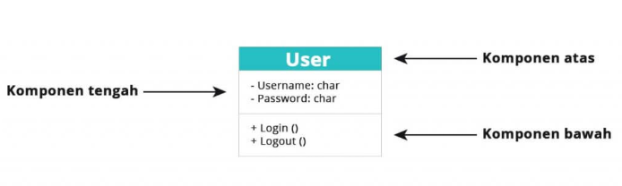

1. Komponen atas

Komponen ini berisikan nama class. Setiap class pasti memiliki nama yang berbeda-beda, sebutan lain untuk nama ini adalah nama sederhana (Rony setiawan, 2021).

1. Komponen tengah

Komponen ini berisikan atribut dari class, komponen ini digunakan untuk menjelaskan kualitas dari suatu kelas. Atribut ini dapat menjelaskan dapat ditulis lebih detail, dengan cara memasukan tipe nilai (Rony setiawan, 2021).

1. Komponen bawah

Komponen ini menyertakan operasi yang ditampilkan dalam bentuk daftar. Operasi ini dapat menggambarkan bagaimana suatu class dapat berinteraksi dengan data (Rony setiawan, 2021).

1. Asosiasi

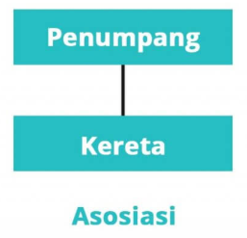Asosiasi dapat diartikan sebagai hubungan antara dua class yang bersifat statis. Biasanya asosiasi menjelaskan class yang memiliki atribut tambahan seperti class lain (Rony setiawan, 2021).

Gambar III 1 Asosiasi Class Diagram

Sumber: Rony setiawan (dicoding, 2021)

1. Agregasi

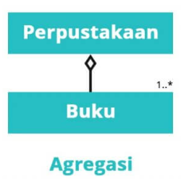Agregasi adalah hubungan antara dua class di mana salah satu class merupakan bagian dari class lain, tetapi dua class ini dapat berdiri masing-masing (Rony setiawan, 2021).

Gambar III 2 Agregasi class diagram

Sumber: Rony setiawan (dicoding, 2021)

1. Pewarisan

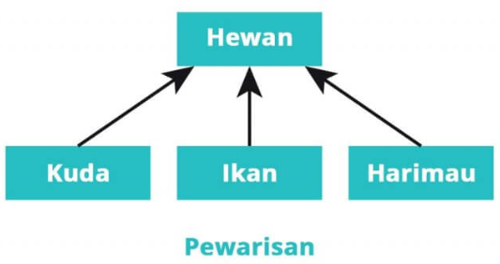Pewarisan atau inheritance dapat disebut juga generalization dalam class diagram adalah suatu kemampuan untuk mewarisi seluruh atribut dan metode dari class asalnya (superclass) ke class lain (subclass) (Rony setiawan, 2021).

Gambar III 3 Pewarisan class diagram

Sumber: Rony setiawan (dicoding, 2021)

## Peralatan Pembangunan

Peralatan atau tools yang digunakan dalam pembuatan web profil madrasah antara lain:

### Software

Software, atau perangkat lunak, adalah kumpulan data yang diprogram, disimpan, dan diformat secara digital untuk menjalankan fungsi tertentu pada komputer. Software tidak memiliki bentuk fisik dan dioperasikan melalui perangkat komputer. Pembuatan software memerlukan bahasa pemrograman yang ditulis oleh developer, dan setelah dikompilasi, software menjadi kode yang dapat dikenali oleh hardware komputer. Software dianggap sebagai 'nyawa' dari komputer karena tanpa software, komputer tidak dapat menjalankan perintah atau program apa pun. Fungsi utama software adalah untuk mengendalikan hardware dan memfasilitasi interaksi antara pengguna dengan komputer, menjadikannya komponen penting dalam sistem komputer (Indy Amara, 2023).

Berikut adalah daftar beberapa software dan tools yang digunakan:

1. Figma

Figma adalah alat desain berbasis web yang memungkinkan pengguna untuk membuat, membuat prototipe, dan berkolaborasi pada desain antarmuka pengguna secara real-time. Figma menggabungkan kemampuan pengeditan grafik vektor dengan prototipe, menjadikannya alat penting dalam proses desain pengalaman pengguna. Kolaborasi real-time memungkinkan tim bekerja bersama secara lebih efisien dibandingkan alat desain tradisional. (Junfeng Wang, 2022).

1. Fungsi Figma
2. Figma memungkinkan perancangan antarmuka pengguna yang responsif, dan fungsional.
3. Dengan kemampuan untuk membuat prototipe, Figma mempermudah simulasi alur kerja dan interaksi pengguna, yang penting dalam tahap desain.
4. Platform ini mendukung pembuatan dan pengelolaan komponen desain secara terpusat, seperti ikon, tipografi, dan palet warna, sehingga menjaga konsistensi dan efisiensi dalam proyek desain.
5. Kelebihan figma
6. Sebagai platform berbasis web, Figma dapat diakses dari berbagai perangkat tanpa memerlukan instalasi tambahan, memungkinkan fleksibilitas kerja kapan saja dan di mana saja.
7. Desain antarmuka Figma yang ramah pengguna membuatnya dapat digunakan oleh desainer pemula maupun profesional, dengan pembelajaran yang relatif mudah.
8. **Draw.io**

Google Draw.io, sekarang diberi merek sebagai Diagrams.net, adalah alat online yang terutama digunakan untuk membuat diagram dan diagram alur. Awalnya dikembangkan sebagai mxGraph, kemudian berkembang menjadi platform draw.io karena fleksibilitas dan kemudahan penggunaannya untuk membuat berbagai jenis diagram, seperti diagram alur, peta pikiran, dan diagram jaringan. Alat ini gratis dan open-source, membuatnya sangat mudah diakses oleh pengguna, terutama dalam pengaturan pendidikan di mana alat ini telah digunakan untuk meningkatkan kreativitas dan penguasaan konsep di antara siswa. (Wikipedia, 2024).

1. Fungsi Draw.io
2. Alat online yang memungkinkan pengguna untuk membuat berbagai jenis diagram visual, termasuk diagram alur, diagram UML. Alat ini mendukung perancangan struktur sistem serta alur proses secara jelas dan terstruktur.
3. Pengguna dapat menyimpan dan berbagi diagram melalui berbagai platform penyimpanan cloud seperti Google Drive, OneDrive, atau GitHub.
4. Kelebihan Draw.io
5. Sebagai alat gratis dan open-source, Diagrams.net dapat diakses oleh siapa saja tanpa biaya tambahan.
6. **Balsamiq**

Balsamiq adalah alat yang sangat baik untuk membuat prototipe antarmuka, itu bisa mahal tetapi jika kalian tidak mencari keuntungan biasanya gratis. Balsamiq digunakan di organisasi saya untuk membantu pengembangan sistem. Biasanya pada tahap awal perkembangan Balsamiq Wireframes cocok untuk gambar rangka situs web antarmuka pengguna grafis. Balsamiq memungkinkan perancang untuk mengatur widget yang dibuat sebelumnya menggunakan editor WYSIWYG drag-and-drop. Aplikasi ini ditawarkan dalam versi desktop serta plug-in untuk Google Drive, Confluence, dan JIRA (edgar ramadhani, 2022).

1. Fungsi Balsamiq
2. Alat ini memungkinkan untuk membuat wireframe atau sketsa awal antarmuka pengguna yang akan dikembangkan.
3. Alat ini memungkinkan perancang untuk membuat sketsa fungsional dari elemen-elemen UI seperti tombol, form, dan menu dengan cepat, yang sangat berguna dalam tahap perancangan aplikasi.
4. Kelebihan balasamiq
5. Balsamiq didesain untuk membantu membuat wireframe dengan cepat, efisien dan mudah dalam penggunaanya.
6. **Web Browser**

Web browser atau peramban adalah sebuah mesin yang digunakan untuk menelusuri informasi melalui jaringan internet. Aplikasi ini menampilkan hasil dari halaman web, video, gambar dan file lainnya. Selain itu, web browser juga dapat menunjukkan kode semantik seperti JavaScript, HTML, dan lain-lain (Nabila Zahra Azizah, 2023).

1. Fungsi web browser
   1. Fungsi utama dari web browser adalah untuk memungkinkan penulis melakukan searching di web browser untuk kebutuhan akan data dan referensi pada pembuatan laporan.
2. Kelebihan web browser
   1. Dapat digunakan di berbagai perangkat, seperti desktop, laptop, tablet, dan smartphone, serta di berbagai sistem operasi, menjadikannya alat yang sangat fleksibel untuk mengakses internet.
   2. Dukungan untuk Berbagai Jenis Konten: Browser dapat merender berbagai jenis konten web, termasuk teks, gambar, video, grafik, dan elemen dinamis lainnya. Ini memungkinkan pengguna untuk berinteraksi dengan situs web yang menawarkan berbagai pengalaman multimedia.
3. **Chatgpt**

ChatGPT adalah program chatbot AI (Artificial Intelligence) berbasis Language Model (model bahasa) yang dikembangkan OpenAI. ChatGPT memiliki kemampuan utama untuk menjawab atau menanggapi berbagai pertanyaan dan perintah pengguna. Language Model pada ChatGPT sejatinya merupakan mesin pembelajaran yang dapat menyajikan prediksi kata dengan menganalisis teks dalam sebuah data. Prediksi itu menjadi respons atau output dari perintah teks yang diinput pengguna pada Language Model (Zulfikar Hardiansyah, 2023).

1. Fungsi chatgpt
   1. Membantu dalam penulisan deskripsi, latar belakang, tujuan, dan isi laporan dengan bahasa yang formal dan sesuai konteks akademik.
   2. Membantu menjelaskan konsep teknis atau kompleks, seperti diagram alur kerja, struktur database, atau arsitektur sistem, dalam bahasa yang mudah dipahami.
   3. Melakukan pengecekan tata bahasa, ejaan, dan format laporan untuk memastikan kualitas dokumen yang dihasilkan.
2. Kelebihan Chatgpt
   1. Efisiensi waktu untuk mempercepat proses penyusunan laporan dengan memberikan draft awal dan saran perbaikan.
   2. Memberikan pengetahuan baru terkait teknologi atau metode pengembangan yang relevan dengan proyek.

### Hardware

Pengertian hardware adalah semua jenis komponen pada sebuah perangkat komputer yang memiliki bentuk fisik, bisa dilihat, disentuh, dan dirasakan. Adapun fungsi utama hardware untuk memberikan dukungan sebagai fungsi utama komputer, seperti input, pemrosesan, output, penyimpanan sekunder, dan komunikasi (Mike Napizahmi, 2023).

Hardware atau perangkat keras yang digunakan dalam mendukung pelaksanaan kerja praktik yaitu:

1. **Komputer**

Komputer adalah perangkat elektronik yang dirancang untuk memproses dan mengolah data secara cepat dan akurat. Dengan fungsinya yang kompleks, komputer mampu memproses informasi, menyimpan data, dan menyajikan hasil yang dapat membantu pengguna dalam berbagai kegiatan, mulai dari menulis, menghitung, hingga mendesain. Secara sederhana, komputer adalah mesin yang dapat menerima masukan (input), memprosesnya dengan logika tertentu, dan memberikan hasil (output) sesuai instruksi yang diberikan. Dalam berbagai bidang, kemampuan komputer yang multitasking ini membuatnya menjadi alat yang sangat diperlukan (Muhammad Thoriq Al Fatih, 2024).

Komputer digunakan sebagai alat utama untuk dalam merancang sistem informasi profil madrasah serta digunakan juga dalam membuat laporan KP.

1. **Jaringan Internet**

Jaringan Internet adalah jaringan komputer yang saling terhubung menggunakan protokol Internet untuk berbagi informasi dan sumber daya. Internet sendiri merupakan jaringan global yang terdiri dari jutaan komputer yang terhubung satu sama lain di seluruh dunia. memungkinkan berbagi data seperti teks, gambar, video, dan suara. (Georaf, 2023).

Akses jaringan internet yang cepat dan stabil merupakan salah satu elemen penting dalam proses pembangunan perangkat lunak. Jaringan internet digunakan untuk berbagai kebutuhan, seperti mengakses sumber daya daring, melakukan searching, serta menggunakan layanan berbasis cloud untuk menyimpan dan berbagi file.

1. **Perangkat Penyimpanan**

Perangkat penyimpanan adalah perangkat keras yang bertugas menyimpan, membawa, dan mentransfer sebuah data. Nama lain dari Perangkat penyimpanan adalah media penyimpanan. Selain berfungsi sebagai alat atau perangkat penyimpanan data, Perangkat penyimpanan juga berfungsi untuk menjalankan tugas agar pengoperasian aplikasi dan sistem operasi dalam perangkat dapat bekerja dengan maksimal (Dwi Arizki Verdianto, 2023).

Perangkat penyimpanan digunakan untuk menyimpan hasil kerja selama proses pembuatan desain. Media penyimpanan ini mencakup perangkat keras internal seperti hard disk drive (HDD) atau solid-state drive (SSD) yang ada di komputer, serta perangkat eksternal seperti USB flash drive atau hard drive eksternal. Selain itu, layanan penyimpanan berbasis cloud, seperti Google Drive juga sering digunakan sebagai pendukung untuk menyimpan dan mengamankan data agar tetap dapat diakses dari berbagai perangkat.

# BAB IV PELAKSANAAN KERJA PRAKTIK

## Input

Secara keseluruhan, dasar teori yang dipelajari selama perkuliahan menjadi input yang berharga dalam proses pelaksanaan kerja praktik.

Pada kerja praktik perancangan sistem informasi profil madrasah terdapat beberapa input yang mendukung proses perancangan yaitu:

1. Perancangan use case diagram

Use Case Diagram menggambarkan interaksi antara pengguna (aktor) dengan sistem yang dirancang.

1. Perancangan activity diagram

Perancangan diagram yang akan dibuat berjumlah 6 diagram ini mencakup aktivitas yang dilakukan pengguna seperti diagram aktivitas profil, aktivitas login, aktivitas dashboard program, aktivitas dashboard informasi, aktivitas dashboard galeri, aktivitas dashboard logout.

1. Perancangan entity relationship diagram

ERD menggambarkan struktur data yang akan digunakan dalam sistem, termasuk entitas (tabel), atribut (kolom), dan hubungan antar entitas.

1. Perancangan class diagram

Class Diagram digunakan untuk memodelkan struktur dan hubungan antar kelas dalam sistem informasi profil.

1. Perancangan database

Perancangan database bertujuan untuk menyusun struktur penyimpanan data yang efisien, terorganisir, dan mendukung kebutuhan sistem. Proses ini melibatkan identifikasi tabel, atribut, tipe data, serta hubungan antar tabel.

1. Perancangan wireframe

Perancangan wireframe yang akan dibuat berjumlah 18 menu halaman terdiri dari 10 tampilan utama seperti beranda, profil, sambutan, visi misi, program, detail program, informasi berita, detail informasi berita, galeri dan kontak. Memiliki halaman untuk dashboard berjumlah 8 halaman seperti halaman login, beranda, program, form program, berita, form berita, galeri, form galeri.

## Proses

Setelah melakukan pengenalan lingkungan kerja pada awal pelaksanaan kerja praktik, selanjutnya proses kerja praktik dapat dibagi menjadi beberapa tahap, yaitu eksplorasi, perancangan perangkat lunak dan pelaporan hasil kerja praktik.

### Eksplorasi

Tahap eksplorasi dimulai dengan mempelajari metodologi yang akan digunakan dalam perancangan sistem informasi profil MDT Al Musyarokah. Proses ini melibatkan langkah-langkah berikut:

1. Memahami Kebutuhan Madrasah

Langkah pertama adalah memahami kebutuhan madrasah dan tujuan utama dari perancangan sistem informasi. Tahap ini mencakup pengumpulan data mengenai permasalahan yang ada, kebutuhan informasi yang perlu disampaikan.

1. Menentukan Fungsionalitas Aplikasi

Berdasarkan hasil analisis kebutuhan, ditentukan fungsionalitas utama aplikasi. Fokus utama aplikasi adalah memberikan informasi lengkap tentang madrasah, termasuk fasilitas, kegiatan, dan kontak, sehingga dapat diakses dengan mudah oleh pengguna.

1. Melakukan Penelitian Kompetitor

Penelitian dilakukan terhadap sistem informasi sejenis yang sudah diterapkan oleh lembaga pendidikan lain. Studi ini bertujuan untuk menganalisis fitur-fitur yang dimiliki kompetitor, mengidentifikasi keunggulan yang dapat diadaptasi, serta menemukan kekurangan yang bisa diperbaiki dalam sistem yang akan dirancang. Hasil penelitian ini menjadi referensi penting dalam menentukan fitur dan desain yang relevan, efektif, dan inovatif untuk sistem informasi MDT Al Musyarokah.

Proses eksplorasi ini berlangsung sepanjang perancangan website profil MDT Al Musyarokah untuk memastikan hasilnya sesuai dengan kebutuhan pengguna.

### Perancangan Perangkat Lunak

Proses perancangan perangkat lunak diawali dengan wawancara dan analisis kebutuhan untuk mengidentifikasi kebutuhan perancangan yang diperlukan. Hasil wawancara kerja praktik dapat dilihat pada Lampiran C. Berdasarkan hasil analisis tersebut, langkah berikutnya adalah melakukan perancangan perangkat lunak.

1. **Analisis kebutuhan**
2. Analisis kebutuhan

Berdasarkan hasil diskusi dengan pihak madrasah, beberapa kebutuhan perancangan sistem informasi profil madrasah seperti:

* Harus menyediakan informasi mengenai madrasah, termasuk visi, misi, dan alamat untuk memperkenalkan identitas madrasah kepada masyarakat luas.
* Harus menampilkan kata sambutan dari kepala madrasah yang ditujukan kepada calon siswa maupun umum. Kata sambutan ini bertujuan untuk memberikan kesan positif dan informasi lebih lanjut tentang madrasah.
* Menyediakan informasi berita dan pengumuman terkait dengan kegiatan yang berlangsung di madrasah. Hal ini penting agar pengunjung dapat mengikuti perkembangan kegiatan yang sedang berlangsung.
* Informasi kontak harus tersedia untuk memudahkan masyarakat dan calon siswa dalam menghubungi pihak madrasah melalui alamat, nomor telepon, email, atau formulir kontak yang tersedia
* Menyediakan informasi terkait program-program kegiatan yang diselenggarakan oleh madrasah.
* Menyediakan menu galeri foto untuk menampilkan foto-foto kegiatan yang diadakan oleh madrasah seperti perayaan hari besar, kegiatan ekstrakurikuler, serta acara lainnya. Hal ini bertujuan untuk memberikan gambaran visual tentang aktivitas yang berlangsung di madrasah.
  + Menyediakan pengelolaan konten untuk memperbarui program kegiatan, galeri dan informasi berita.

1. **Perancangan Perangkat Lunak**

Pada tahap perancangan perangkat lunak, rumusan desain dibuat berdasarkan kebutuhan yang telah diidentifikasi pada tahap analisis sebelumnya. Aktivitas perancangan ini melibatkan pembuatan diagram untuk menggambarkan struktur dan alur sistem secara rinci. Diagram yang dibuat antara lain adalah diagram struktur tabel database, diagram use case, activity diagram, class diagram, diagram relasi entitas, dan wireframe. Setiap diagram tersebut berfungsi untuk menggambarkan elemen-elemen sistem, interaksi antar pengguna dengan sistem, alur kerja aplikasi, serta hubungan antar entitas dalam database.

* + - 1. 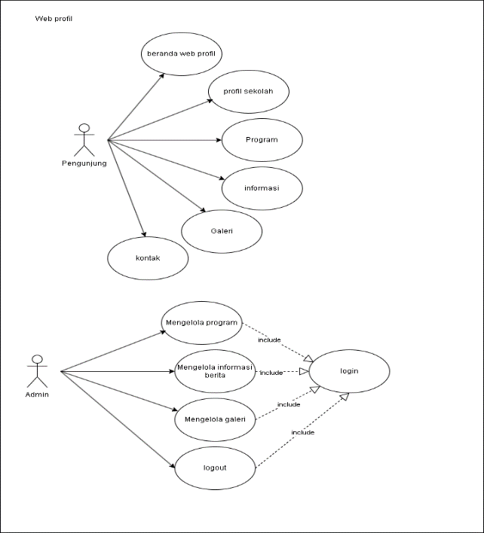Use Case Diagram

Gambar IV 1 Use Case

Sumber: Penulis (drawio,2024)

Pada perancangan sistem informasi profil di MDT Al Musyarokah Banjaran memiliki actor atau user yang bisa melakukan hal hal berikut:

1. User (pengunjung) bisa mengakses dan melihat halaman beranda berisi informasi madrasah yang dibuat per sesi, halaman profil sekolah berisi informasi tentang madrasah, halaman program berisi informasi tentang program kegiaran madrasah, halaman informasi berisi berita yang berhubungan dengan madrasah, halaman galeri berisi gambar yang berhubungan dengan madrasah dan halaman kontak berisi informasi kontak pihak madrasah.
2. User (admin) untuk mengakses halaman pengelolaan program untuk input data program, halaman pengelolaan informasi berita untuk input data informasi berita, halaman pengelolaan galeri untuk input gambar dan melakukan logout harus melakukan login sebagai admin terlebih dahulu supaya bisa mengaksesnya.
   * + 1. Activity Diagram

Berikut ini merupakan activity diagram pada perancangan sistem informasi profil MDT Al Musyarokah yang memiliki beberapa rancangan seperti activity diagram profil, login admin, dashboard program, dashboard informasi, dashboard galeri dan logout.

* 1. 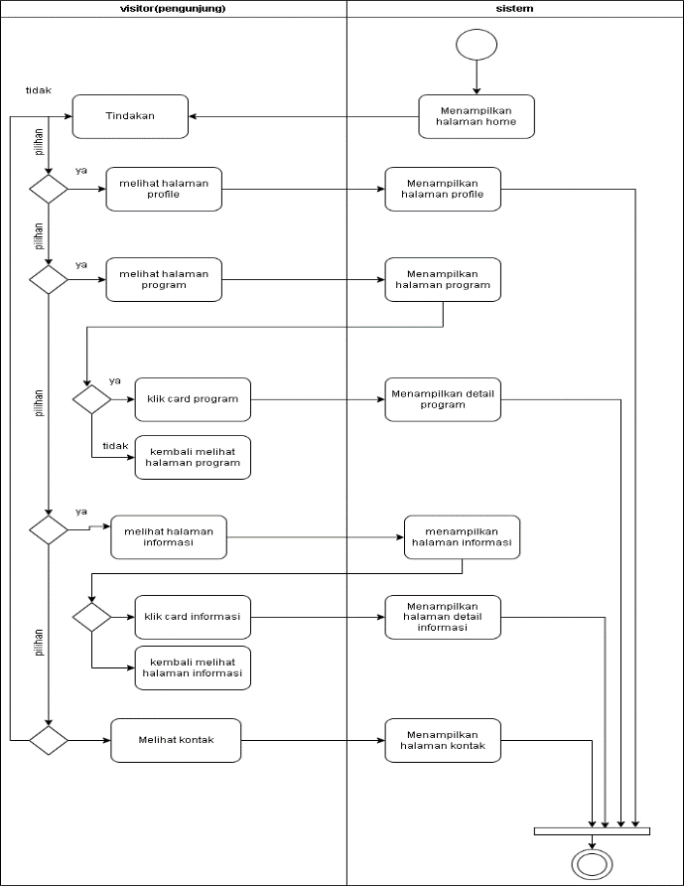Profil Madrasah

Pada activity diagram Profil Madrasah dimulai ketika sistem menampilkan halaman beranda lalu beberapa scenario yang bisa dilakukan oleh visitor (pengunjung) adalah sebagai berikut:

Gambar IV 2 Activity Diagram Profil Madrasah

Sumber: Penulis (drawio,2024)

1. Jika visitor memilih tindakan melihat halaman profil maka system akan menampilkan halaman profil jika tidak visitor akan kembali memilih tindakan yang akan di ambil.
2. Jika visitor memilih Tindakan melihat halaman program maka system akan menampilkan halaman program lalu visitor ketika klik tombol program maka sistem akan menampilkan detail program jika tidak maka akan kembali melihat halaman program.
3. Jika visitor memilih Tindakan melihat halaman informasi maka system akan menampilkan halaman informasi lalu visitor ketika klik card informasi maka system akan menampilkan detail informasi jika tidak maka akan Kembali melihat halaman informasi.
4. Jika visitor memilih tindakan melihat halaman kontak maka system akan menampilkan halaman kontak jika tidak visitor akan kembali memilih tindakan yang akan di ambil.
   1. 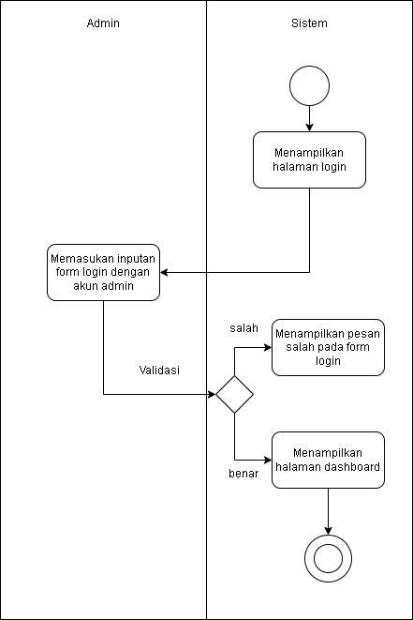Login Dashboard

Gambar IV 3 Activity Diagram Login

Sumber: Penulis (drawio,2024)

Pada activity diagram Login admin dimulai ketika system menampilkan halaman login lalu user admin melakukan input form login yang akan di validasi oleh system ketika data inputan dimasukan salah maka akan menampilkan pesan kesalahan pada form login tetapi jika benar maka system akan menampilkan halaman dashboard yang bisa di akses oleh user admin yang berhasil login.

* 1. 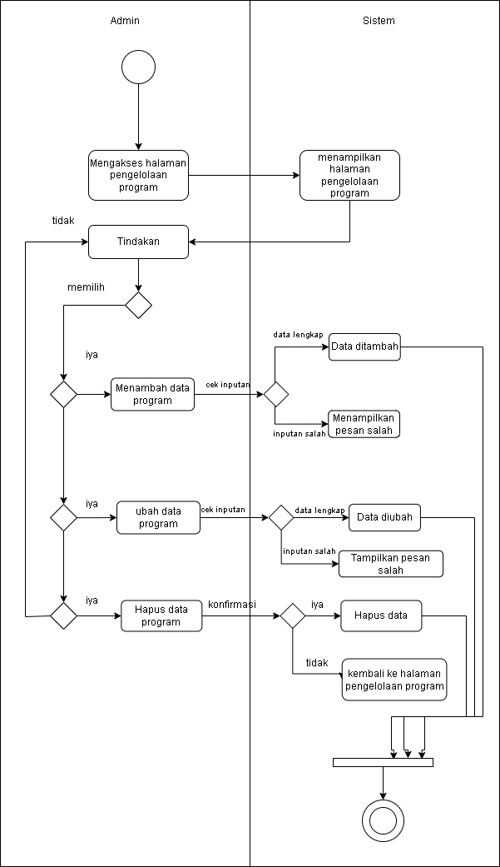Dashboard Program

Gambar IV 4 Activity Diagram Dashboard Program

Sumber: Penulis (drawio,2024)

Pada activity diagram dashboard program dimulai ketika admin mengakses halaman pengelolaan program maka system akan menampilkan halaman dashboard program lalu beberapa skenario yang bisa dilakukan oleh admin adalah sebagai berikut:

1. Jika admin memilih tindakan untuk menambahkan data program, admin akan melakukan penginputan data program yang diperlukan, seperti nama program, deskripsi, dan informasi terkait lainnya. Setelah penginputan, sistem akan melakukan pengecekan terhadap validitas data yang dimasukkan, termasuk memastikan tidak ada data yang kosong atau format yang salah. Jika data yang dimasukkan valid, sistem akan menambahkan data program tersebut ke dalam database. Namun, jika data tidak valid, sistem akan menampilkan pesan kesalahan.
2. Jika admin memilih tindakan untuk mengubah data program yang sudah ada, admin akan menginputkan data baru atau mengedit data yang sudah ada. Setelah penginputan atau perubahan data, sistem akan memeriksa validitas data yang dimasukkan, seperti kesesuaian format dan kelengkapan informasi. Jika data yang dimasukkan valid, sistem akan memperbarui data program lama dengan data yang baru. Apabila data yang dimasukkan tidak valid, sistem akan menampilkan pesan kesalahan yang menjelaskan masalah dalam data input, dan admin akan diminta untuk memperbaikinya.
3. Jika admin memilih untuk menghapus data program, admin akan mengklik tombol hapus yang tersedia. Setelah itu, sistem akan menampilkan konfirmasi untuk memastikan bahwa penghapusan data tersebut memang disengaja. Jika admin mengonfirmasi penghapusan, sistem akan menghapus data program yang telah dipilih dari database. Namun, jika admin membatalkan tindakan tersebut, sistem akan membatalkan penghapusan dan kembali ke halaman pengelolaan program tanpa melakukan perubahan apapun.
   1. 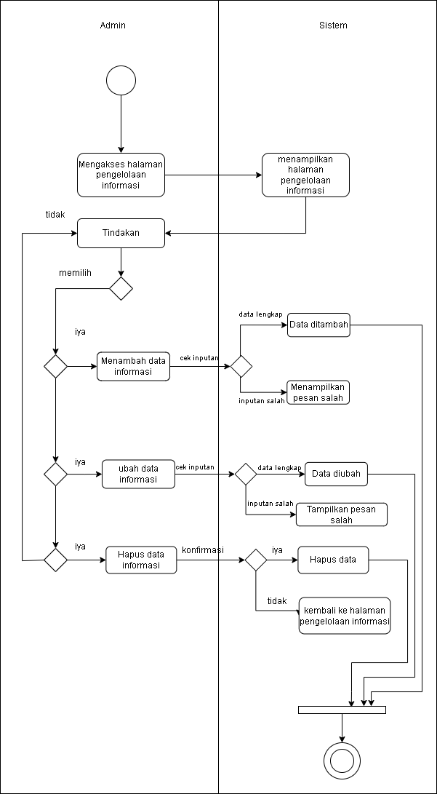Dashboard Informasi

Gambar IV 5 Activity Diagram Dashboard Informasi

Sumber: Penulis (drawio,2024)

Pada activity diagram dashboard informasi dimulai ketika admin mengakses halaman pengelolaan informasi maka sistem akan menampilkan halaman dashboard informasi lalu beberapa skenario yang bisa dilakukan oleh admin adalah sebagai berikut:

1. Jika admin memilih tindakan menambahkan data informasi maka admin melakukan penginputan data informasi lalu data akan dilakukan pengecekan jika data inputan valid maka akan system akan menambahkan data jika data inputan tidak valid maka system akan menampilkan pesan kesalahan.
2. Jika admin memilih tindakan ubah data informasi maka admin melakukan penginputan data informasi lalu data akan dilakukan pengecekan jika data inputan valid maka data akan diubah oleh system jika data inputan tidak valid maka system akan menampilkan pesan kesalahan.
3. Jika admin memilih tindakan hapus data informasi maka admin melakukan klik tombol hapus lalu sistem memunculkan konfirmasi jika admin setuju maka data yang dikonfirmasi akan dihapus oleh sistem jika tidak maka akan kembali ke halaman pengelolaan informasi.
   1. 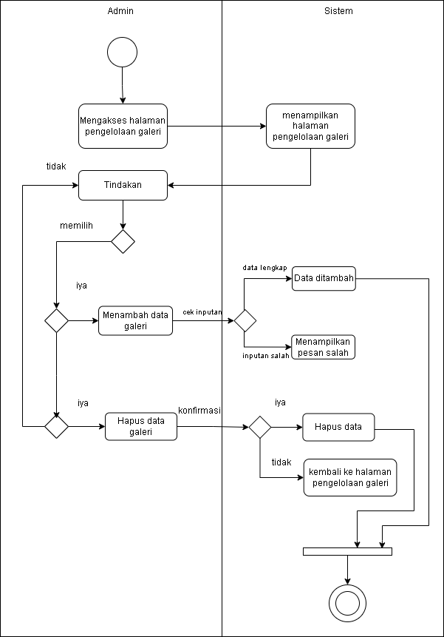Dashboard Galeri

Gambar IV 6 Activity diagram Dashboard Galeri

Sumber: Penulis (drawio,2024)

Pada activity diagram dashboard galeri dimulai ketika admin mengakses halaman pengelolaan galeri maka sistem akan menampilkan halaman dashboard galeri lalu beberapa skenario yang bisa dilakukan oleh admin adalah sebagai berikut:

1. Jika admin memilih tindakan menambahkan data galeri maka admin melakukan penginputan data galeri lalu data akan dilakukan pengecekan jika data inputan valid maka akan system akan menambahkan data jika data inputan tidak valid maka system akan menampilkan pesan kesalahan.
2. Jika admin memilih tindakan hapus data galeri maka admin melakukan klik tombol hapus lalu sistem memunculkan konfirmasi jika admin setuju maka data yang dikonfirmasi akan dihapus oleh sistem jika tidak maka akan kembali ke halaman pengelolaan galeri.
   1. 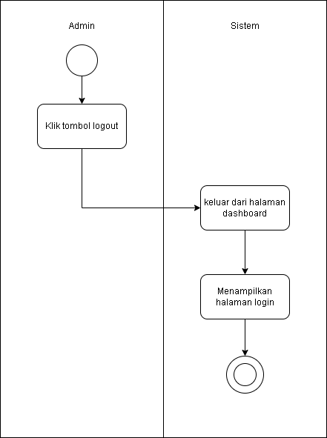Logout Admin

Gambar IV 7 Activity Diagram Logout

Sumber: Penulis (drawio,2024)

Pada activity diagram logout admin, proses dimulai ketika admin mengklik tombol Logout pada halaman dashboard. Sistem kemudian memproses permintaan tersebut dengan mengakhiri sesi pengguna, yaitu menghapus data sesi yang terkait dengan akun admin untuk memastikan akses dihentikan secara aman. Setelah sesi berakhir, sistem secara otomatis mengeluarkan admin dari halaman dashboard dan mengarahkan ke halaman login. Proses ini dirancang untuk memastikan keamanan dan privasi akun admin selama proses logout berlangsung.

* + - 1. Class Diagram

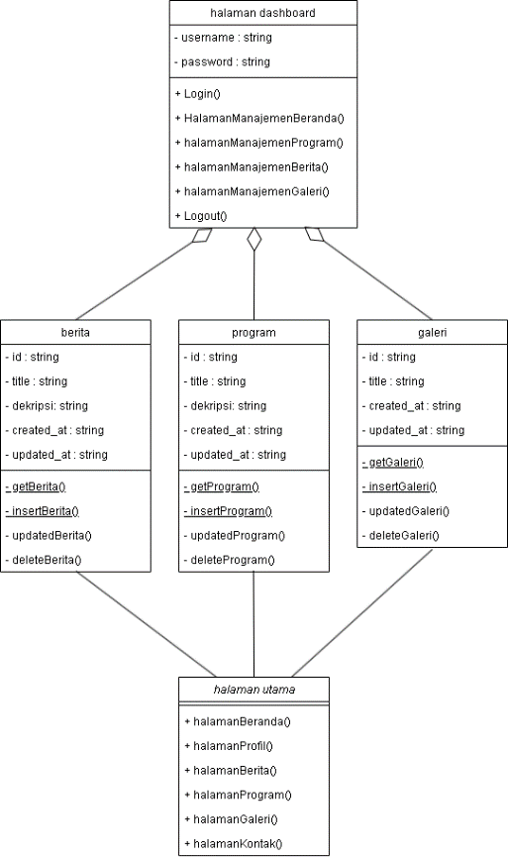Berikut ini merupakan class diagram pada perancangan sistem informasi profil madrasah MDT Al Musyarokah:

Gambar IV 8 Class diagram

Sumber: Penulis (drawio,2024)

1. Class halaman dashboard
   1. Atribut
      * Username untuk username akun admin
      * Password untuk password akun admin
   2. Fungsi
      * Login(), Logout() untuk autentikasi pengguna.
      * HalamanManajemenBeranda() untuk menampilkan beranda.
      * HalamanManajemenProgram(),halamanManajemenBerita(), halamanManajemenGaleri() untuk mengelola program, berita, dan galeri.
   3. Relasi
      * Memiliki relasi agregasi dengan:
        + Class berita: halaman dashboard bertugas mengelola data berita, tetapi berita dapat eksis secara mandiri.
        + Class program: halaman dashboard mengelola data program yang juga dapat eksis mandiri.
        + Class galeri: halaman dashboard mengelola data galeri yang juga dapat eksis mandiri.
      * Alasan agregasi: Objek berita, program, dan galeri tidak bergantung pada halaman dashboard untuk keberadaannya. Artinya, meskipun halaman dashboard dihapus, data berita, program, dan galeri masih dapat tetap ada secara mandiri.
2. Class berita
   1. Atribut:
      * id (type: string), title (type: string), deskripsi (type: string), created_at (type: string), updated_at (type: string).
   2. Fungsi:
      * + getBerita(), insertBerita(), updatedBerita(), deleteBerita() untuk CRUD data berita.
   3. Relasi:
      * + Memiliki relasi asosiasi dengan Class halaman utama. Halaman utama memanfaatkan data dari berita untuk menampilkan daftar berita kepada pengguna.
        + Alasan asosiasi: halaman utama hanya mengambil data berita dan tidak mengelola atau memiliki objek berita.
3. Class program
   1. Atribut
      * id (type: string), title (type: string), deskripsi (type: string), created_at (type: string), updated_at (type: string)
   2. Fungsi
      * getProgram(), insertProgram(), updatedProgram(), deleteProgram() untuk CRUD data program.
   3. Relasi
      * Memiliki relasi asosiasi dengan Class halaman utama. Halaman utama memanfaatkan data dari program untuk menampilkan daftar program.
      * Alasan asosiasi: Sama seperti berita, hubungan ini hanya untuk membaca data.
4. Class galeri
   1. Atribut:
      * id (type: string), title (type: string), created_at (type: string), updated_at (type: string).
   2. Fungsi:
      * getGaleri(), insertGaleri(), updatedGaleri(), deleteGaleri() untuk CRUD data galeri.
   3. Relasi
      * Memiliki relasi asosiasi dengan Class halaman utama. Halaman utama memanfaatkan data dari galeri untuk menampilkan galeri kepada pengguna.
      * Alasan asosiasi: Hubungan ini bersifat membaca data tanpa pengelolaan langsung.
5. Class halaman utama
   1. Fungsi
      * halamanBeranda(), halamanProfil(), halamanBerita(), halamanProgram(), halamanGaleri(), halamanKontak() untuk menampilkan data kepada pengguna.
   2. Relasi
      * Memiliki relasi asosiasi dengan. Class berita, Class program, dan Class galeri: halaman utama mengambil data dari masing-masing class untuk ditampilkan kepada pengguna.
      * Alasan asosiasi: halaman utama hanya membaca data dari class lain tanpa bergantung secara langsung pada objek.
        1. Entity Relationship Diagram

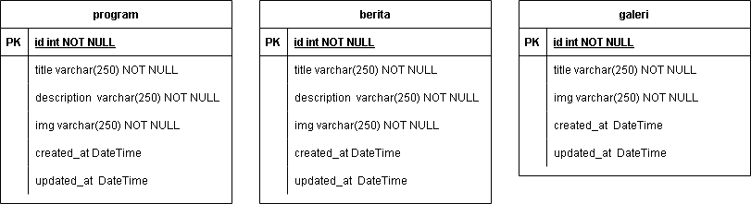Berikut ini merupakan Entity Relationship Diagram pada perancangan sistem informasi profil MDT Al Musyarokah:

Gambar IV 9 Entity Relationship Diagram

Sumber: Penulis (drawio,2024)

ERD yang ditampilkan menggambarkan tiga entitas utama, yaitu program, berita, dan galeri, yang masing-masing merepresentasikan komponen dalam sebuah sistem.

Entitas program berfungsi sebagai penyimpan data program-program kegiatan yang terdiri dari atribut id, title, description, img, created_at, dan updated_at, dengan id sebagai kunci utama. Entitas berita bertugas menyimpan data postingan berita yang memiliki atribut serupa dengan program, yaitu id, title, description, img, created_at, dan updated_at, dengan id sebagai kunci utama. Entitas galeri digunakan untuk mengelola data terkait koleksi gambar, dengan atribut id, title, img, created_at, dan updated_at, di mana id juga menjadi kunci utama.

Dari ERD yang tersedia, ketiga entitas tersebut tampak berdiri sendiri tanpa adanya hubungan eksplisit di antara mereka. Dengan demikian, struktur ini mengindikasikan bahwa setiap entitas memiliki fungsinya masing-masing dalam sistem, yaitu sebagai pengelola data program, blog, dan galeri secara terpisah.

* + - 1. Basis Data

Berikut ini merupakan class diagram pada perancangan sistem informasi profil madrasah MDT Al Musyarokah:

1. Struktur table program

|  |  |  |
| --- | --- | --- |
| Nama Field | Type | Keterangan |
| Id | Text | Id program |
| Title | Varchar(255) | Judul program |
| Image_url | Text | Gambar program |
| Description | Text | Untuk deskripsi program |
| Created_at | Timestamp(3) | Waktu dibuatnya data program |
| Updated_at | Timestamp(3) | Waktu kapan diubah data program |

Tabel IV 1 Struktur table database Program

Sumber: Penulis (Microsoft word,2024)

1. Struktur table Berita

|  |  |  |
| --- | --- | --- |
| Nama Field | Type | Keterangan |
| Id | Text | Id berita |
| Title | Varchar(255) | Judul berita |
| Image_url | Text | Gambar berita |
| Description | Text | Untuk deskripsi berita |
| Created_at | Timestamp(3) | Waktu dibuatnya data berita |
| Updated_at | Timestamp(3) | Waktu kapan diubah data berita |

Tabel IV 2 Struktur table database Berita

Sumber: Penulis (Microsoft word,2024)

1. Struktur table Galeri

|  |  |  |
| --- | --- | --- |
| Nama Field | Type | Keterangan |
| Id | Text | Id galeri |
| Title | Varchar(255) | Judul galeri |
| Image_url | Text | Gambar galeri |
| Description | Text | Untuk deskripsi galeri |
| Created_at | Timestamp(3) | Waktu dibuatnya data galeri |
| Updated_at | Timestamp(3) | Waktu kapan diubah data galeri |

Tabel IV 3 Struktur table database Galeri

Sumber: Penulis (Microsoft word,2024)

* + - 1. Wireframe

Wireframe yang dirancang berperan sebagai kerangka desain awal untuk aplikasi sistem informasi profil madrasah MDT Al Musyarokah. Sebagai representasi visual dasar, wireframe membantu menggambarkan tata letak dan struktur elemen pada setiap halaman aplikasi. Fokus utama dari wireframe adalah pada penyusunan elemen dan alur navigasi, sehingga memberikan pemahaman yang jelas mengenai fungsionalitas dan hierarki informasi dalam aplikasi.

Sebagai kerangka desain, wireframe mempermudah proses yang memungkinkan untuk mengidentifikasi kebutuhan pengguna serta memperbaiki kekurangan sebelum beralih ke tahap desain visual yang lebih rinci. Dalam perancangan ini, wireframe mencakup beranda, profil, sambutan, visi misi, program, detail program, informasi berita, detail informasi berita, galeri, kontak, dashboard dashboard login, dashboard beranda, dashboard program, dashboard form program, dashboard berita, dashboard form berita, dashboard galeri, dashboard form galeri. Wireframe berfungsi sebagai panduan awal yang krusial dalam menciptakan desain aplikasi yang intuitif, fungsional, dan sesuai dengan kebutuhan pengguna.

1. 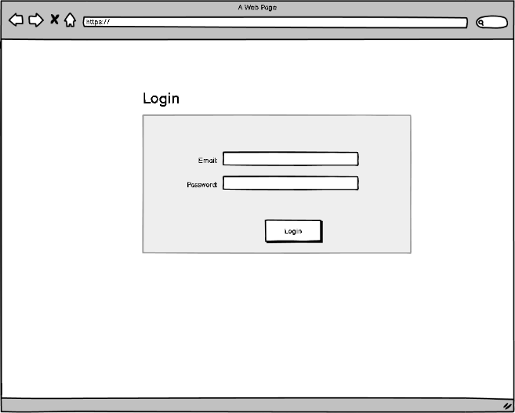Login Admin

Gambar IV 10 Wireframe Login Admin

Sumber: Penulis (Balsamiq,2024)

Dalam proses perancangan antarmuka pengguna pada wireframe halaman login, penulis merancang form login yang sederhana dan mudah dipahami. Form ini memiliki beberapa komponen penting yang memudahkan pengguna dalam proses login ke dashboard. Di bagian utama form, pengguna akan menemukan text input untuk email dan password. Text input ini memungkinkan admin untuk memasukkan email dan password yang sudah terdaftar dalam sistem sebagai identitas utama saat melakukan login, serta dilabeli sesuai dengan nama inputnya. Tombol login berfungsi sebagai pintu gerbang untuk memproses informasi yang telah dimasukkan pengguna, memulai proses verifikasi, dan mengarahkan pengguna ke dashboard utama, memastikan akses yang cepat dan aman. Desain ini juga memperhatikan aspek keamanan dan kenyamanan pengguna, seperti penggunaan validasi input yang tepat untuk menghindari kesalahan dan memastikan pengalaman login yang optimal.

1. 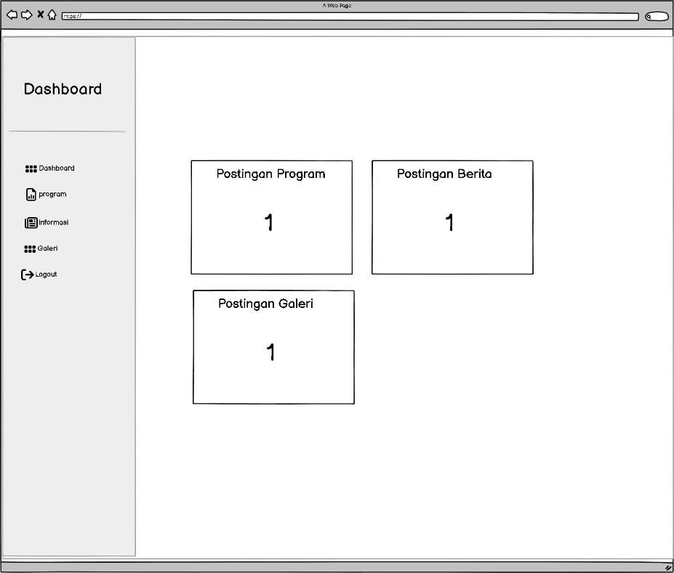Dashboard Beranda

Gambar IV 11 Wireframe Dashboard Beranda

Sumber: Penulis (Balsamiq,2024)

Pada sisi kiri halaman, terdapat sidebar yang menampung menu-menu navigasi penting. Menu ini mencakup akses ke dashboard beranda, pengelolaan program, manajemen informasi berita, pengelolaan galeri, serta tombol logout untuk mengakhiri sesi pengguna. Penempatan sidebar ini konsisten di seluruh halaman, memastikan kemudahan navigasi bagi pengguna.

Bagian tengah halaman menampilkan informasi dalam bentuk kartu-kartu (card) yang informatif. Kartu-kartu ini menampilkan angka-angka penting, seperti jumlah program yang sudah dibuat, jumlah berita yang sudah diterbitkan, dan jumlah foto atau gambar yang sudah diunggah oleh admin ke dalam galeri. Desain kartu ini bertujuan memberikan gambaran cepat dan jelas tentang status terkini berbagai elemen di dalam sistem, memudahkan pengguna dalam memantau aktivitas yang telah dilakukan.

1. 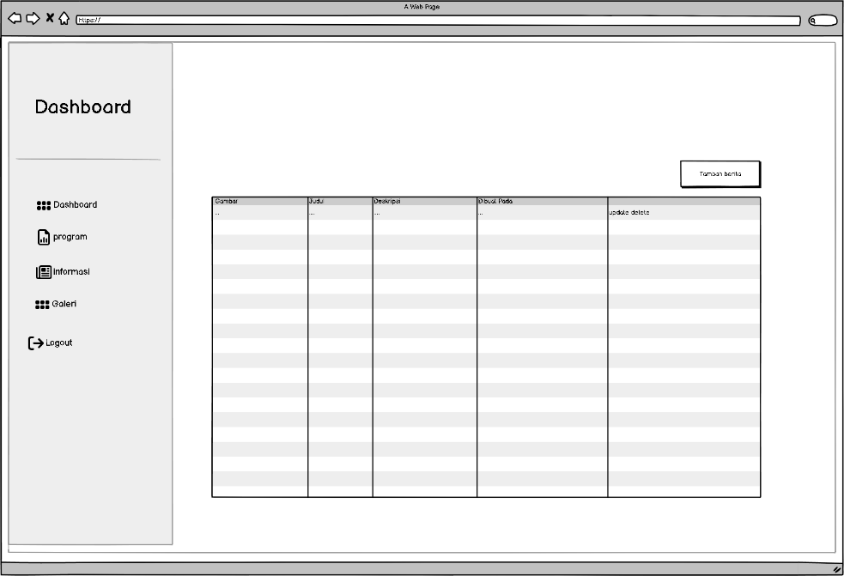Dashboard Informasi

Gambar IV 12 Wireframe Dashboard Informasi Berita

Sumber: Penulis (Balsamiq,2024)

Sidebar di sebelah kiri memiliki fungsi yang sama dengan yang ada pada dashboard beranda. Penempatan sidebar ini memastikan konsistensi antar menu, memudahkan pengguna dalam berpindah antar halaman dengan efisien.

Bagian tengah halaman dashboard informasi berita menampilkan tabel data yang berisi daftar informasi berita lengkap. Setiap baris tabel memuat informasi berita terstruktur, yang terdiri dari gambar berita, judul berita, deskripsi singkat berita, waktu pembuatan berita, serta dilengkapi tombol aksi untuk menghapus dan memperbarui konten berita.

Untuk memfasilitasi penambahan konten baru, penulis menempatkan tombol "Tambah Berita" yang mudah terlihat di atas tabel. Tombol ini berfungsi sebagai pintu masuk ke formulir input berita baru, memungkinkan admin untuk menambahkan informasi berita ke dalam sistem dengan cepat dan efisien.

1. 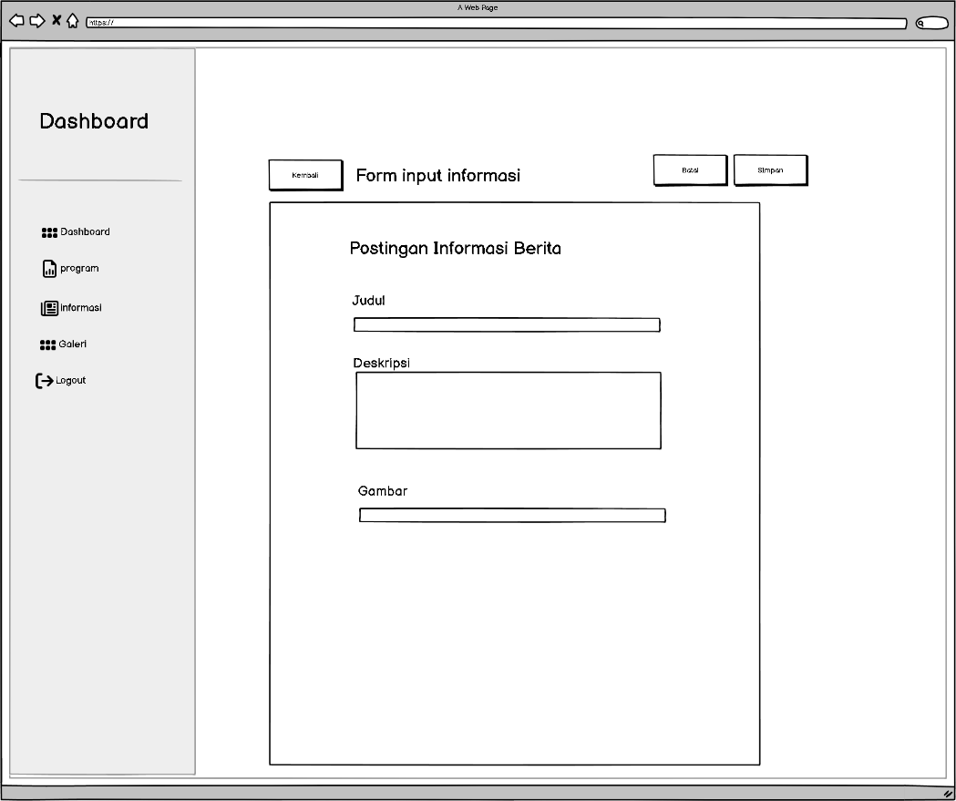Dashboard Form Informasi

Gambar IV 13 Wireframe Dashboard Informasi

Sumber: Penulis (Balsamiq,2024)

Sidebar di sebelah kiri memiliki fungsi yang sama dengan yang ada pada dashboard beranda. Penempatan sidebar ini memastikan konsistensi antar menu, memudahkan pengguna dalam berpindah antar halaman dengan efisien.

Bagian tengah halaman dashboard menampilkan form untuk postingan informasi berita. Form ini terdiri dari text input untuk judul, textarea untuk deskripsi, dan file input untuk gambar. Di atas form, terdapat tombol "Kembali" untuk kembali ke halaman dashboard informasi berita, tombol "Batal" untuk membatalkan input yang telah dilakukan, dan tombol "Simpan" untuk menyimpan data yang telah diinputkan. Setiap tombol memiliki fungsi yang jelas untuk mempermudah admin dalam menambahkan atau membatalkan postingan informasi berita dengan efisien.

1. 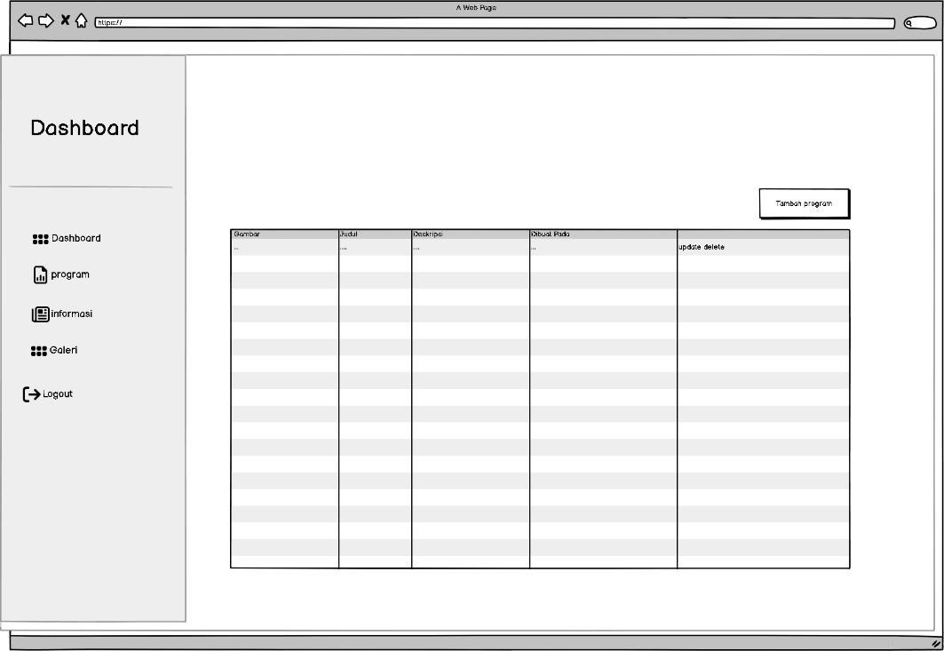Dashboard program

Gambar IV 14 Wireframe Dashboard Program

Sumber: Penulis (Balsamiq,2024)

Sidebar di sebelah kiri memiliki fungsi yang sama dengan yang ada pada dashboard beranda. Penempatan sidebar ini memastikan konsistensi antar menu, memudahkan pengguna dalam berpindah antar halaman dengan efisien.

Bagian tengah halaman dashboard program menampilkan tabel data yang informatif, berisi daftar program lengkap dengan detail pentingnya. Setiap baris tabel memuat informasi terstruktur, seperti gambar program, judul program, deskripsi singkat program, waktu pembuatan program, serta tombol aksi untuk menghapus dan memperbarui konten program.

Untuk memfasilitasi penambahan konten baru, penulis menempatkan tombol "Tambah Program" yang mudah terlihat di atas tabel. Tombol ini berfungsi sebagai pintu masuk ke formulir input program baru, memungkinkan admin untuk menambahkan program ke dalam sistem dengan cepat dan efisien.

1. Dashboard Form Program

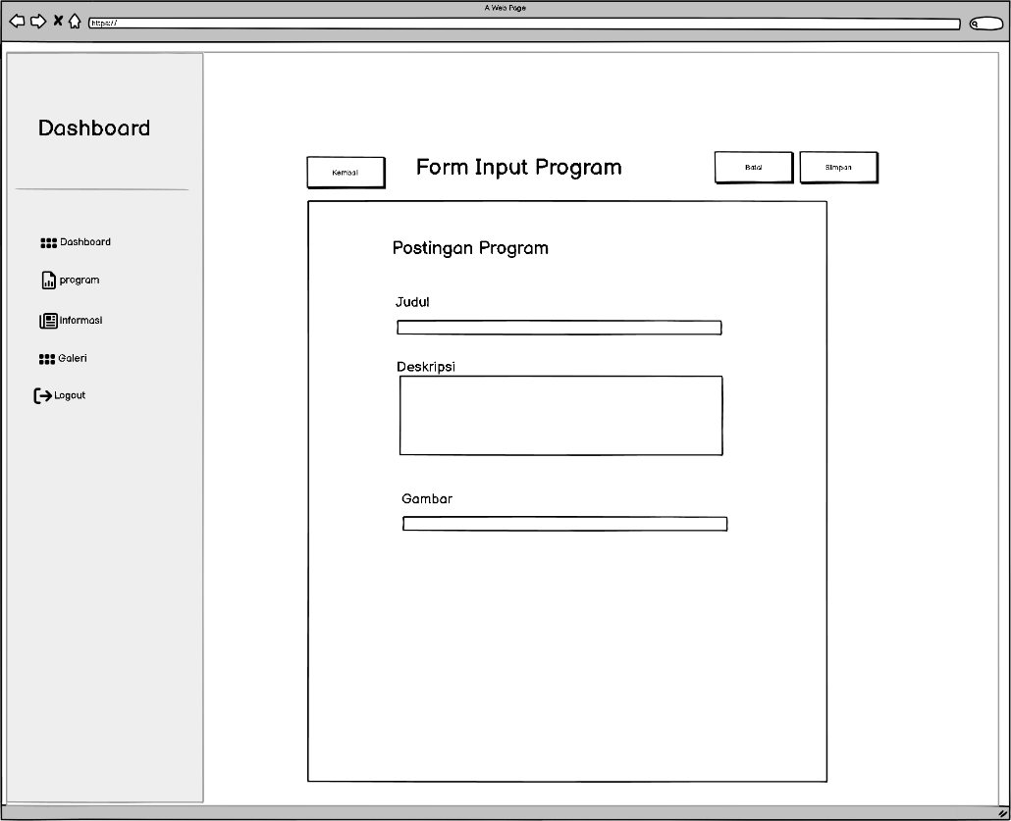

Gambar IV 15 Wireframe Dashboard Form Program

Sumber: Penulis (Balsamiq,2024)

Sidebar di sebelah kiri memiliki fungsi yang sama dengan yang ada pada dashboard beranda. Penempatan sidebar ini memastikan konsistensi antar menu, memudahkan pengguna dalam berpindah antar halaman dengan efisien.

Bagian tengah halaman dashboard menampilkan form untuk postingan program. Form ini terdiri dari text input untuk judul, textarea untuk deskripsi, dan file input untuk gambar. Di atas form, terdapat tombol "Kembali" untuk kembali ke halaman dashboard program, tombol "Batal" untuk membatalkan input yang telah dilakukan, dan tombol "Simpan" untuk menyimpan data yang telah diinputkan. Setiap tombol memiliki fungsi yang jelas untuk mempermudah admin dalam menambahkan atau membatalkan postingan program dengan efisien.

1. Dashboard galeri

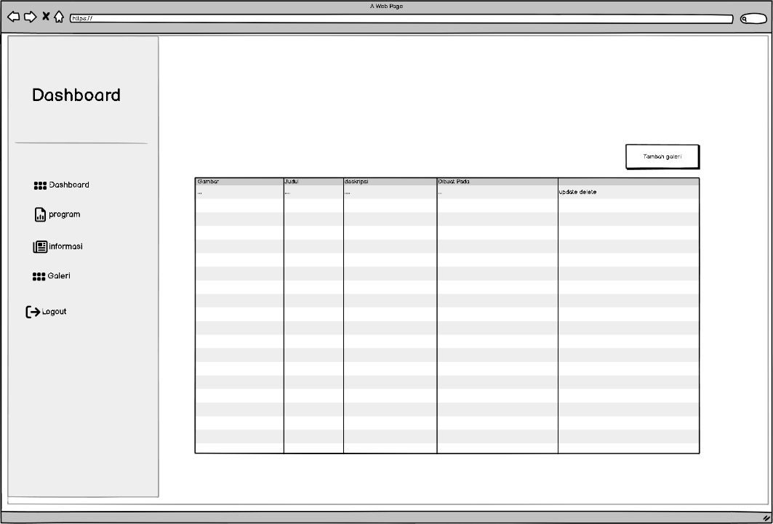

Gambar IV 16 Wireframe Dashboard Galeri

Sumber: Penulis (Balsamiq,2024)

Sidebar di sebelah kiri memiliki fungsi yang sama dengan yang ada pada dashboard beranda. Penempatan sidebar ini memastikan konsistensi antar menu, memudahkan pengguna dalam berpindah antar halaman dengan efisien.

Bagian tengah halaman dashboard gaelri menampilkan tabel data yang informatif, berisi daftar galeri lengkap dengan detail pentingnya. Setiap baris tabel memuat informasi terstruktur, seperti gambar galeri, judul galeri, deskripsi singkat galeri, waktu pembuatan galeri, serta tombol aksi untuk menghapus dan memperbarui konten galeri.

Untuk memfasilitasi penambahan konten baru, penulis menempatkan tombol "Tambah Galeri " yang mudah terlihat di atas tabel. Tombol ini berfungsi sebagai pintu masuk ke formulir input galeri baru, memungkinkan admin untuk menambahkan program ke dalam sistem dengan cepat dan efisien.

1. 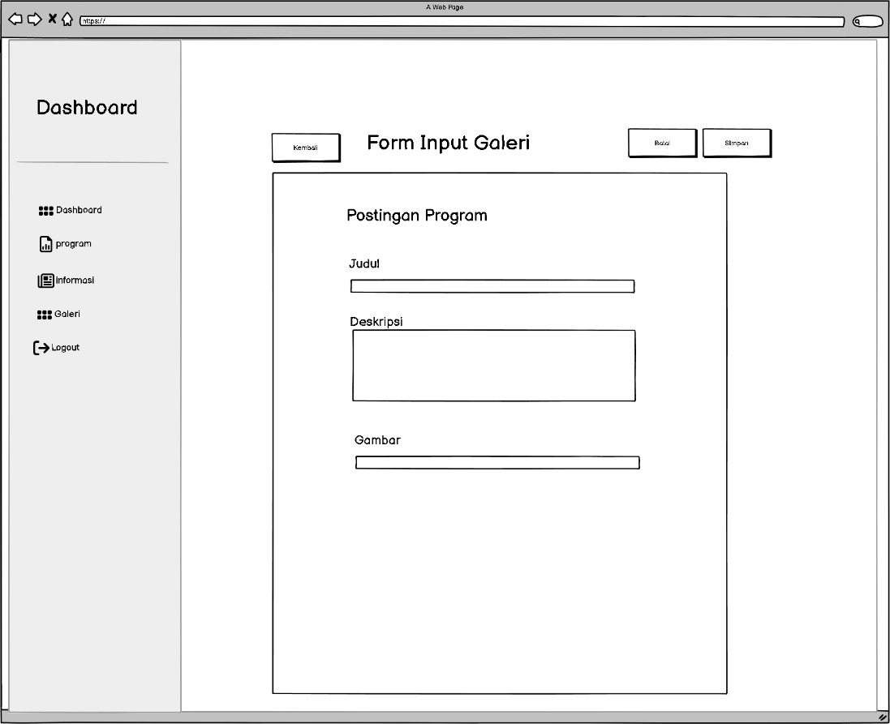Dashboard form galeri

Gambar IV 17 Wireframe Dashboard Form Galeri

Sumber: Penulis (Balsamiq,2024)

Sidebar di sebelah kiri memiliki fungsi yang sama dengan yang ada pada dashboard beranda. Penempatan sidebar ini memastikan konsistensi antar menu, memudahkan pengguna dalam berpindah antar halaman dengan efisien.

Bagian tengah halaman dashboard menampilkan form untuk postingan galeri. Form ini terdiri dari text input untuk judul, textarea untuk deskripsi, dan file input untuk gambar. Di atas form, terdapat tombol "Kembali" untuk kembali ke halaman dashboard galeri, tombol "Batal" untuk membatalkan input yang telah dilakukan, dan tombol "Simpan" untuk menyimpan data yang telah diinputkan. Setiap tombol memiliki fungsi yang jelas untuk mempermudah admin dalam menambahkan atau membatalkan postingan galeri dengan efisien.

1. 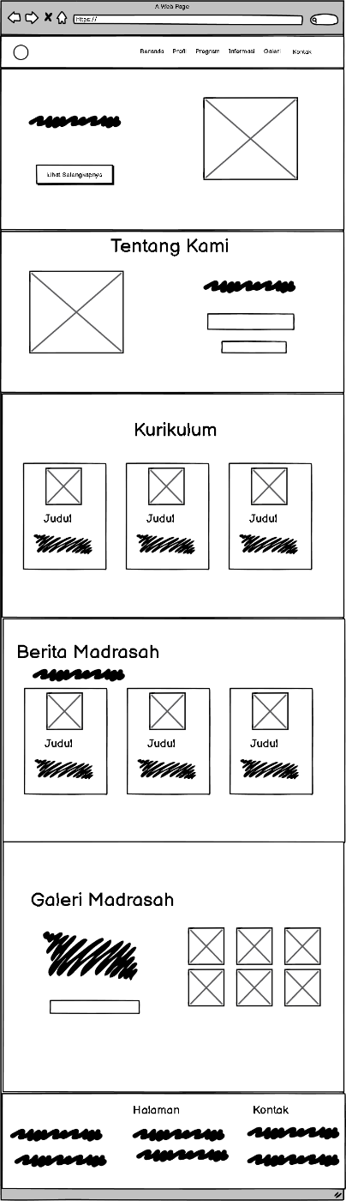Halaman beranda

Gambar IV 18 Wireframe Beranda

Sumber: Penulis (Balsamiq,2024)

Halaman utama wireframe aplikasi ini dilengkapi dengan menu navigasi yang memudahkan pengunjung untuk mengakses berbagai informasi. Menu tersebut terdiri dari pilihan seperti Beranda, Profil, Informasi, Program, Galeri, dan Kontak.

Di dalam halaman utama, terdapat beberapa bagian penting yang memberikan informasi lebih lanjut tentang madrasah. Sesi Awal menampilkan gambar latar belakang yang relevan dengan madrasah, memberikan kesan visual yang menarik dan menciptakan suasana yang menggambarkan identitas madrasah. Sesi Tentang Kami menyajikan gambar madrasah beserta deskripsi singkat mengenai sejarah, visi, dan misi madrasah, memberikan pemahaman yang lebih mendalam tentang tujuan dan nilai-nilai yang diusung oleh madrasah.

Sesi Kurikulum dan Berita Madrasah menyajikan informasi mengenai kurikulum pembelajaran dan berita terbaru dalam bentuk kartu, sehingga mudah dipahami. Sesi ini memberikan pengunjung wawasan tentang kegiatan akademik dan perkembangan terbaru di madrasah, serta kegiatan siswa dan staff yang mencerminkan komitmen madrasah terhadap kualitas pendidikan. Terakhir, Sesi Galeri menampilkan deskripsi dan koleksi gambar-gambar dari MDT Al Musyarokah, memberikan gambaran visual tentang kegiatan dan suasana di madrasah. Di bawahnya, terdapat sesi footer yang menampilkan menu navigasi ke halaman lainnya dan informasi kontak admin.

Dengan struktur yang jelas, terorganisir, dan informatif, halaman utama ini dirancang untuk memberikan pengalaman yang baik bagi pengunjung yang ingin mengetahui lebih banyak tentang madrasah, serta memudahkan akses ke berbagai informasi penting mengenai tentang madrasah, program pendidikan, dan fasilitas yang tersedia di madrasah.

1. 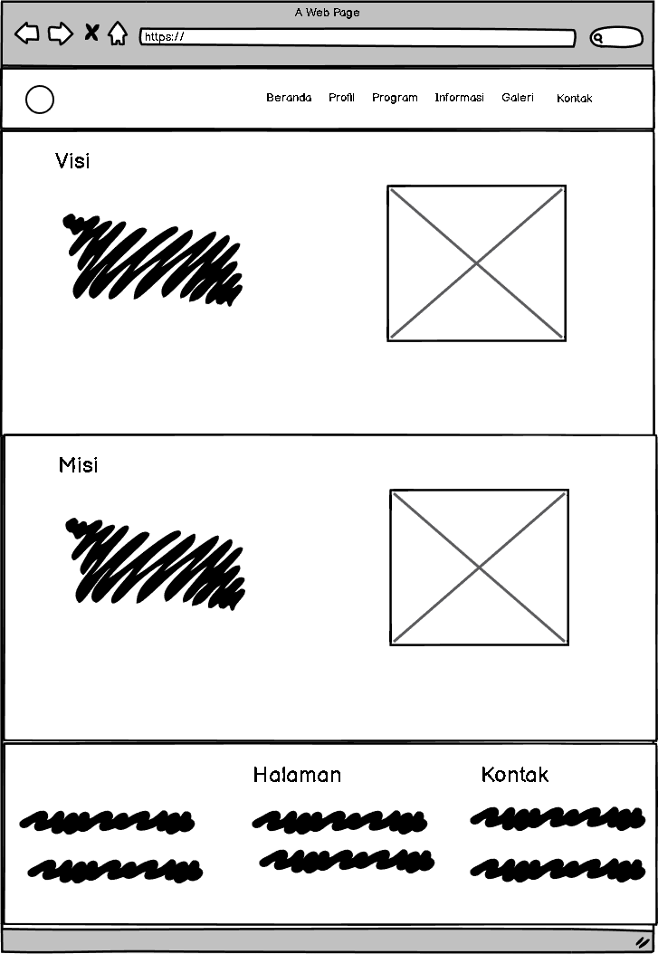halaman profil visi misi

Sumber: Penulis (Balsamiq,2024)

Gambar IV 19 Wireframe Profil Visi Misi

Di bagian atas halaman, terdapat menu navigasi yang berfungsi sama dengan menu di beranda, memudahkan pengunjung untuk menjelajahi informasi yang tersedia di seluruh tampilan. Menu ini mencakup tautan ke halaman-halaman penting, seperti Beranda, Profil, Visi dan Misi, Program, Galeri, dan Kontak, yang memungkinkan pengunjung untuk dengan mudah mengakses informasi yang dibutuhkan. Pada halaman Visi dan Misi, terdapat dua judul yang jelas, yaitu "Visi" dan "Misi", yang dipisahkan untuk memberi fokus pada masing-masing topik. Di bawah judul tersebut, disediakan deskripsi yang menjelaskan secara rinci visi dan misi madrasah.

1. 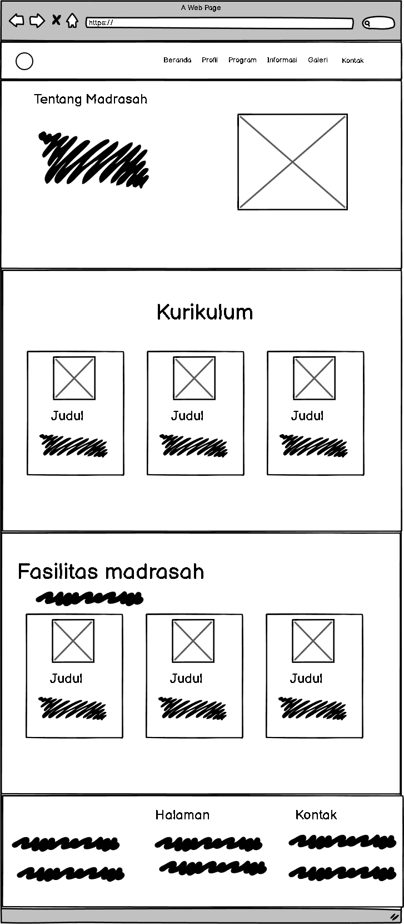Halaman profil

Gambar IV 20 wireframe halaman profil

Sumber: Penulis (Balsamiq,2024)

Di bagian atas halaman, terdapat menu navigasi yang berfungsi sama dengan menu di beranda, memudahkan pengunjung untuk menjelajahi berbagai informasi yang tersedia di website. Menu ini memungkinkan pengunjung untuk mengakses halaman-halaman penting seperti Beranda, Profil, Kurikulum, Fasilitas, dan lainnya.

Pada halaman ini, terdapat beberapa sesi informasi penting. Sesi "Tentang Madrasah" menyajikan deskripsi singkat mengenai madrasah, dilengkapi dengan gambar-gambar yang relevan untuk memberikan gambaran visual tentang lingkungan dan kegiatan di madrasah. Sesi "Kurikulum Pembelajaran" memuat informasi terkait kurikulum yang diterapkan di madrasah dalam bentuk kartu, yang menjelaskan secara ringkas program pembelajaran yang diikuti oleh siswa. Begitu juga dengan sesi "Fasilitas Madrasah", yang menampilkan informasi mengenai berbagai fasilitas yang tersedia di madrasah, juga disajikan dalam bentuk kartu agar lebih mudah dipahami dan menarik bagi pengunjung.

1. 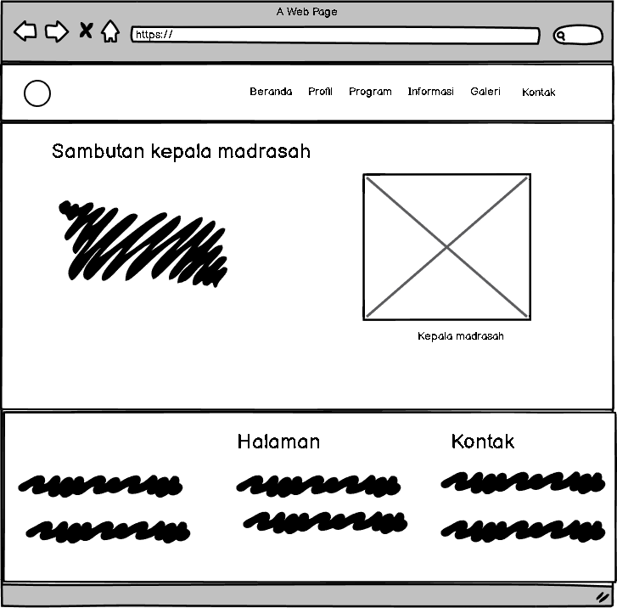Halaman profil sambutan

Sumber: Penulis (Balsamiq,2024)

Gambar IV 21 Wireframe Profil Sambutan

Di bagian atas halaman, terdapat menu navigasi dan footer yang berfungsi sama dengan menu di beranda, memudahkan pengunjung untuk menjelajahi berbagai informasi yang tersedia di aplikasi. Menu ini memudahkan akses ke halaman-halaman penting seperti Beranda, Profil, Visi & Misi, Program, Galeri, dan Kontak, memberikan pengalaman navigasi yang lancar bagi pengunjung.

Halaman ini juga menyajikan teks sambutan dari Kepala Madrasah, yang dilengkapi dengan deskripsi sambutan kepala madrasah. Di samping sambutan, terdapat gambar kepala madrasah untuk menambah kedekatan dan personalisasi pesan yang disampaikan.

1. 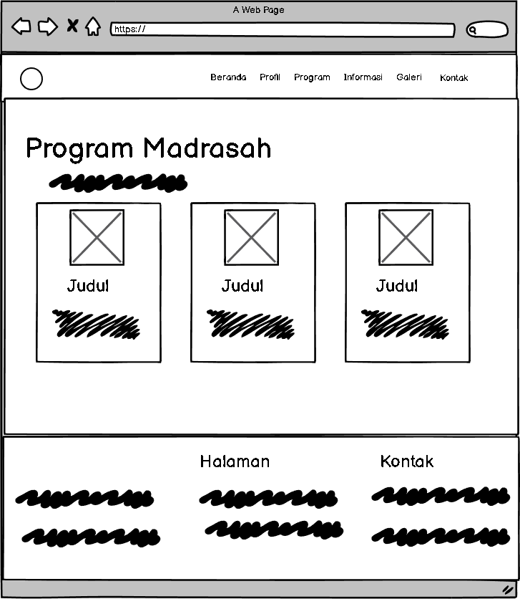Halaman program

Gambar IV 22 Wireframe halaman program

Sumber: Penulis (Balsamiq,2024)

Di bagian atas halaman, terdapat menu navigasi dan footer di bagian bawah yang berfungsi sama dengan menu di beranda, memudahkan pengunjung untuk menjelajahi berbagai informasi yang tersedia di aplikasi. Menu ini memungkinkan pengunjung untuk mengakses halaman-halaman penting seperti Beranda, Profil, Visi & Misi, Program, Galeri, dan Kontak, memastikan navigasi yang mudah dan lancar.

Di halaman program kegiatan, terdapat card yang menampilkan informasi terkait program-program yang diselenggarakan. Setiap card berisi gambar yang relevan, judul program, dan informasi tentang kapan konten program tersebut dibuat. Desain card ini bertujuan untuk memberikan informasi yang jelas dan mudah dipahami, sambil menjaga tampilan halaman tetap teratur dan menarik. Pengunjung dapat dengan cepat mengetahui detail penting dari setiap program melalui tampilan yang informatif dan terstruktur.

1. 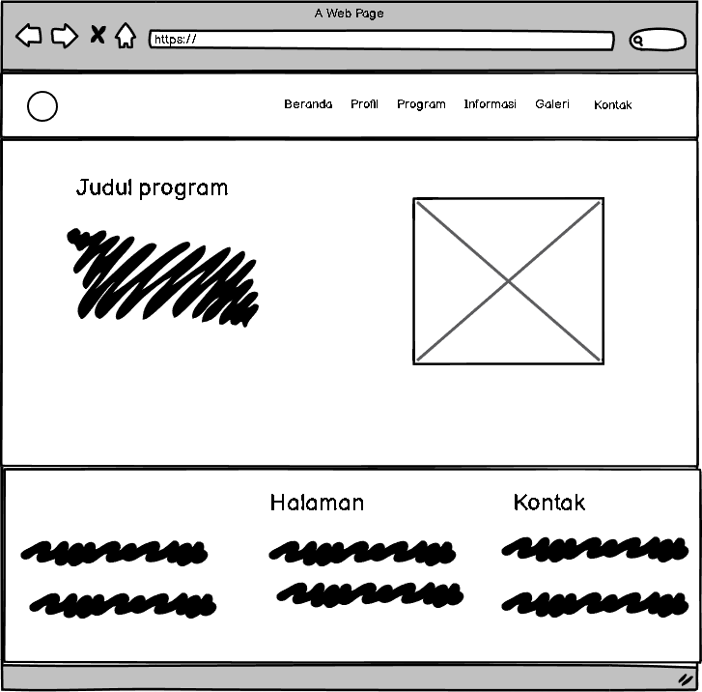Halaman detail program

Sumber: Penulis (Balsamiq,2024)

Gambar IV 23 Wireframe Detail Program

Di bagian atas halaman, terdapat menu navigasi dan footer di bagian bawah yang berfungsi seperti menu di beranda, sehingga pengunjung dapat dengan mudah menjelajahi informasi yang tersedia di seluruh website. Menu ini memudahkan pengunjung untuk mengakses halaman-halaman penting seperti Beranda, Profil, Visi & Misi, Program, Galeri, dan Kontak.

Selain itu, pada halaman program, ketika pengunjung mengklik salah satu card program, mereka akan diarahkan ke halaman detail program yang berisi informasi lebih lanjut. Halaman ini menampilkan judul program, deskripsi lengkap tentang program tersebut, serta gambar yang relevan untuk memberikan gambaran visual yang lebih jelas tentang program yang dimaksud.

1. 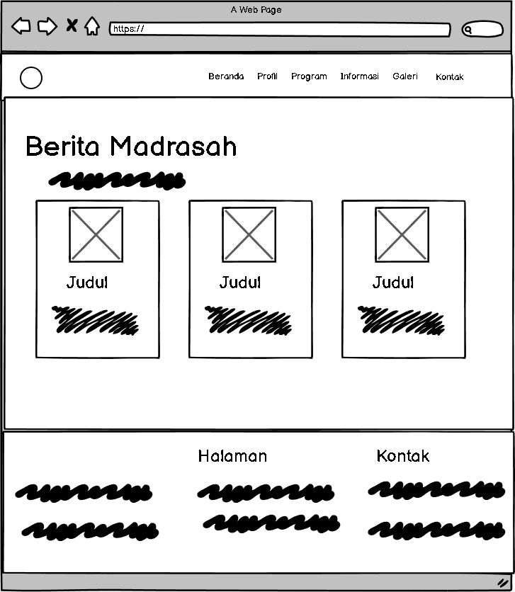Halaman Informasi Berita

Sumber: Penulis (Balsamiq,2024)

Gambar IV 24 Wireframe Detail Informasi

Di bagian atas halaman, terdapat menu navigasi dan footer di bagian bawah yang berfungsi sama dengan menu di beranda, memudahkan pengunjung untuk menjelajahi informasi yang tersedia di seluruh website. Menu ini memungkinkan pengunjung untuk dengan mudah mengakses berbagai halaman penting seperti Beranda, Profil, Visi & Misi, Program, Galeri, dan Kontak.

Pada halaman informasi berita, terdapat card yang menampilkan berbagai informasi berita madrasah. Setiap card berisi gambar terkait, judul berita, dan informasi mengenai kapan konten berita tersebut dibuat. Desain card ini memberikan tampilan yang rapi dan terstruktur, memungkinkan pengunjung untuk dengan mudah melihat berita terbaru dan mendapatkan informasi yang relevan dengan cara yang menarik dan mudah dipahami.

1. 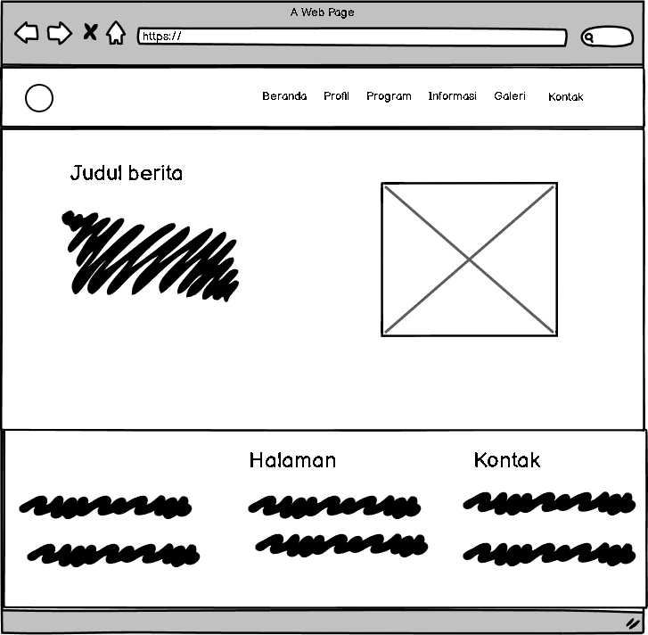Halaman detail berita

Gambar IV 25 Wireframe Detail Berita

Sumber: Penulis (Balsamiq,2024)

Di bagian atas halaman, terdapat menu navigasi, dan di bagian bawah ada footer yang berfungsi seperti menu di beranda, sehingga pengunjung dapat dengan mudah menjelajahi informasi yang tersedia di seluruh website. Dengan menu ini, pengunjung dapat mengakses berbagai halaman penting seperti Beranda, Profil, Visi & Misi, Program, Galeri, dan Kontak.

Selain itu, pada halaman informasi berita, terdapat judul, deskripsi, dan gambar yang menjelaskan secara detail informasi berita yang sebelumnya dipilih melalui kartu berita. Halaman ini memberikan informasi lebih mendalam mengenai berita tersebut, dilengkapi dengan gambar yang relevan untuk memberikan gambaran visual yang jelas kepada pengunjung.

1. 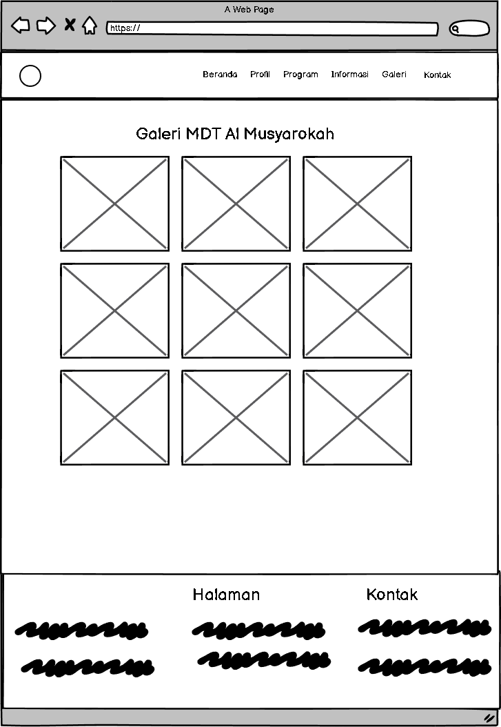Halaman Galeri

Gambar IV 26 Wireframe Galeri

Sumber: Penulis (Balsamiq,2024)

Di bagian atas halaman, terdapat menu navigasi, dan di bagian bawah ada footer yang berfungsi seperti menu di beranda, sehingga pengunjung dapat dengan mudah menjelajahi informasi yang tersedia di seluruh website. Menu ini memudahkan pengunjung untuk mengakses halaman-halaman penting seperti Beranda, Profil, Visi & Misi, Program, Galeri, dan Kontak.

Selain itu, pada halaman galeri, terdapat berbagai gambar yang menampilkan kegiatan, suasana, dan fasilitas di MDT Al Musyarokah. Gambar-gambar ini memberikan gambaran visual yang lebih mendalam tentang kehidupan di madrasah, memungkinkan pengunjung untuk merasakan suasana dan aktivitas yang ada.

1. 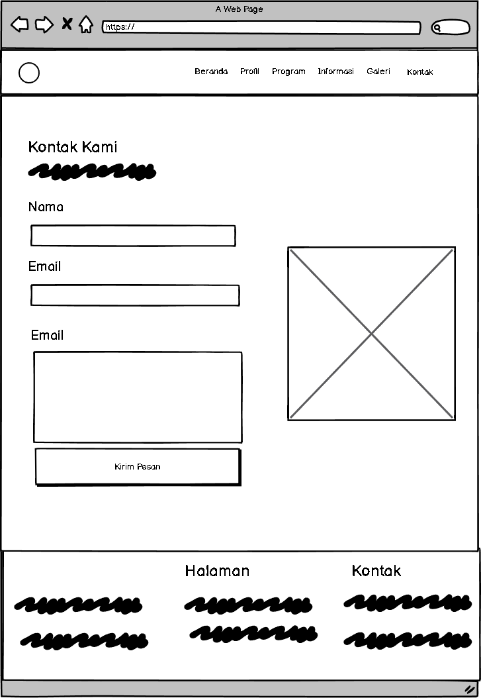Halaman Kontak Kami

Gambar IV 27 Wireframe Kontak

Sumber: Penulis (Balsamiq,2024)

Di bagian atas halaman, terdapat menu navigasi, dan di bagian bawah ada footer yang berfungsi seperti menu di beranda, sehingga pengunjung dapat dengan mudah menjelajahi informasi yang tersedia di seluruh website. Menu ini memudahkan pengunjung untuk mengakses berbagai halaman penting seperti Beranda, Profil, Visi & Misi, Program, Galeri, dan Kontak.

Lalu, pada halaman kontak, terdapat form kontak yang berisi beberapa elemen penting, seperti text input untuk nama, email, dan nomor handphone, serta text area untuk pesan. Formulir ini memungkinkan pengunjung untuk mengirimkan pesan atau pertanyaan kepada pihak madrasah. Selain itu, terdapat tombol untuk mengirim pesan yang memudahkan pengunjung untuk mengajukan pertanyaan atau permintaan. Di halaman ini juga ditampilkan gambar tampilan kontak yang memberikan informasi lebih lanjut mengenai cara menghubungi madrasah.

* + - 1. Struktur Menu Halaman

1. 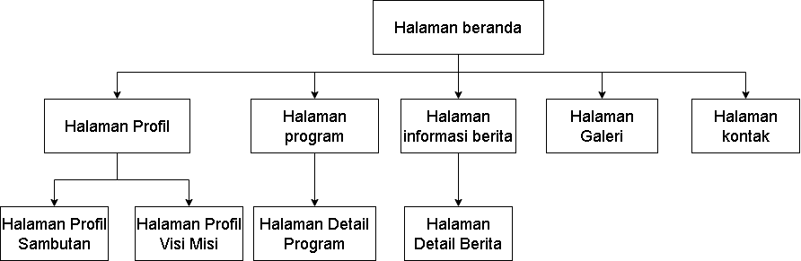Struktur menu halaman website profil

Gambar IV 28 Struktur menu halaman website profil

Sumber: Penulis (draw.io,2024)

Struktur menu dimulai dari halaman beranda sebagai menu utama, yang memiliki cabang ke:

1. Dari halaman profil, terdapat cabang menuju halaman sambutan profil dan halaman visi misi.
2. Dari halaman program, terdapat cabang menuju halaman detail program.
3. Dari halaman berita, terdapat cabang menuju halaman detail berita.
4. Halaman Galeri.
5. Halaman Kontak.
6. 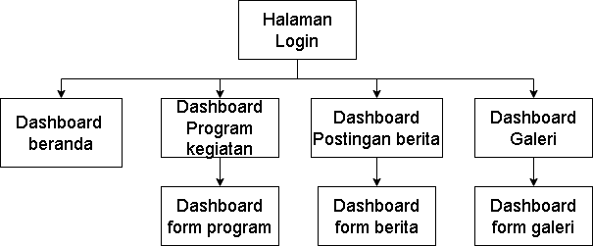Struktur menu halaman dashboard website profil

Gambar IV 29 Struktur halaman dashboard website profil

Sumber: Penulis (draw.io,2024)

Struktur menu dimulai dari halaman login sebagai menu pertama pada saat mengakses dashboard, yang memiliki cabang ke:

1. Halaman Dashboard beranda.
2. Dari halaman dashboard program kegiatan, terdapat cabang menuju halaman dashboard form program.
3. Dari halaman dashboard postingan berita, terdapat cabang menuju halaman dashboard form berita.
4. Dari halaman dashboard postingan berita terdapat cabang menuju halaman dashboard form galeri.
   * + 1. Laporan Kerja Praktik
5. 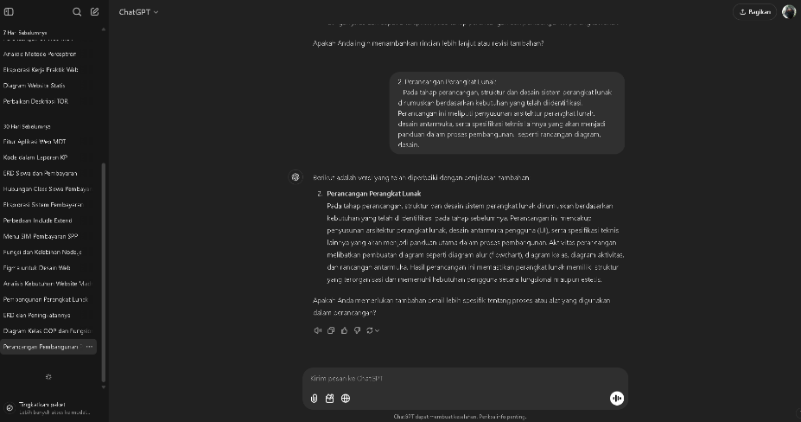Menggunakan ai sebagai alat bantu

Gambar IV 30 chatgpt

Sumber: Penulis (chatgpt, 2024)

Pada pembuatan laporan kerja praktik penulis menggunakan kecerdasan buatan (Artificial Intelligence) seperti chatgpt untuk mempermudah dan membantu penyelesaian laporan pemberkasan. Seperti membantu dalam memperbaiki dan mengubah kata, menjelaskan pengertian dari suatu teori yang kurang dipahami oleh penulis.

1. Mencari referensi laporan kerja praktik serupa

Pada pembuatan laporan kerja praktik penulis mencari referensi laporan kerja praktik yang serupa dari sumber internet maupun perkuliahan supaya lebih memudahkan dalam penulisan dan sebagai referensi untuk penulis.

1. Penyesuaian selama kerja praktik

Pada pembuatan laporan kerja praktik penulis menyesuaikan laporan dengan apa yang dikerjakan oleh penulis selama kerja praktik.

### Pelaporan Hasil Kerja praktik

Proses Pelaporan hasil kerja praktik dilakukan pada tahap akhir kerja praktik di MDT Al Musyarokah. Pelaporan hasil kerja praktek dilakukan dengan presentasi dihadapan penguji kerja praktik. Pelaporan hasil kerja praktek dilakukan pula dengan laporan kerja praktek.

## Pencapaian Hasil

Adapun hasil yang dicapai dari kerja praktik di MDT Al Musyarokah Banjaran ini berupa prototipe desain website profil MDT Al Musyarokah. Figma digunakan untuk perancangan prototipe tampilan aplikasi profil madrasah dimana halaman-halaman yang dibuat adalah sebagai berikut:

1. 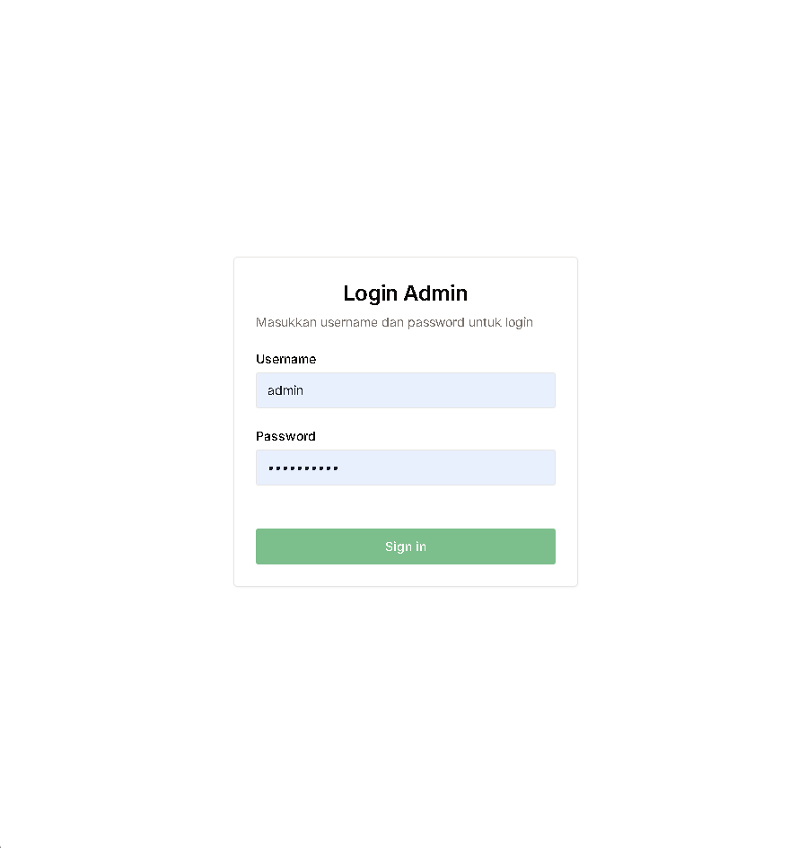Halaman login admin

Gambar IV 31 Halaman Login Admin

Sumber: Penulis (Figma,2024)

Menu login adalah menu pertama yang akan tampil saat aplikasi dashboard dibuka. Pada halaman ini, admin diminta untuk memasukkan username dan password. Sistem kemudian akan memvalidasi data yang dimasukkan untuk memastikan apakah username dan password yang diberikan sudah benar.

Jika username dan password benar, admin akan diarahkan ke halaman dashboard web. Namun, jika username atau password salah, sistem akan menampilkan notifikasi error yang memberi tahu pengguna bahwa data yang dimasukkan tidak valid. Admin akan diminta untuk memasukkan username dan password kembali hingga informasi yang dimasukkan sesuai dengan yang terdaftar dalam sistem.

1. 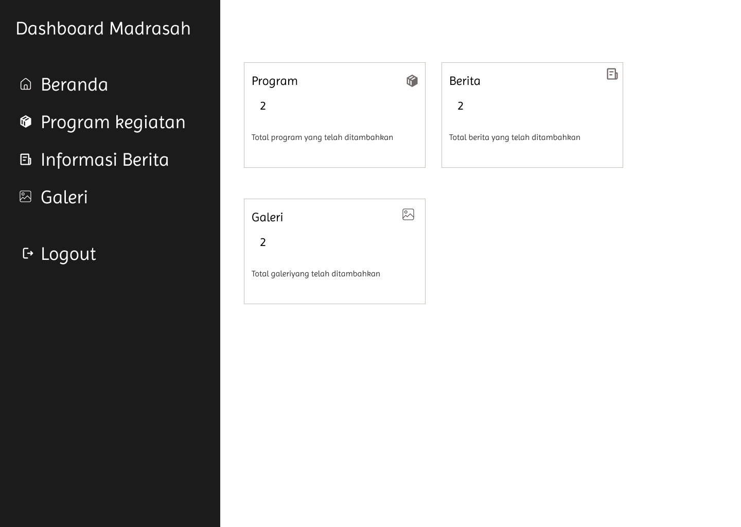Halaman dashboard beranda

Gambar IV 32 Desain Dashboard Beranda

Sumber: Penulis (Figma,2024)

Menu halaman dashboard beranda menampilkan tampilan hasil desain dari perancangan proses. Halaman ini dirancang untuk memberikan gambaran umum mengenai informasi penting dalam sistem. Pada halaman ini, pengunjung atau admin dapat melihat informasi jumlah konten yang telah dibuat, seperti jumlah program kegiatan, berita, dan galeri.

Setiap informasi ditampilkan dengan jelas dan terstruktur, memungkinkan pengguna admin untuk dengan mudah memantau perkembangan dan status konten yang ada.

1. Halaman dashboard program

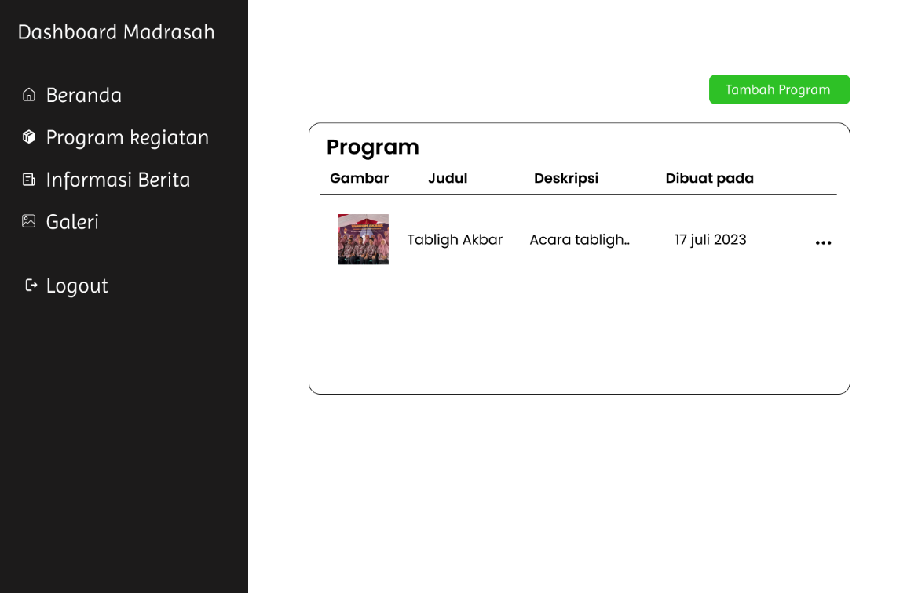

Gambar IV 33 Halaman Dashboard Program

Sumber: Penulis (Figma,2024)

Menu halaman dashboard program menampilkan tampilan hasil desain dari perancangan proses. Halaman ini menyajikan daftar lengkap informasi mengenai konten program yang sudah dibuat, dengan detail seperti judul program, deskripsi singkat, gambar dan tanggal pembuatan. Daftar program ini diatur dalam format yang rapi dan mudah dibaca, memungkinkan admin untuk dengan mengelola setiap program yang telah dimasukkan ke dalam sistem.

Di bagian atas atau bawah daftar program, terdapat tombol "Tambah Program" yang memudahkan admin untuk menambahkan program baru. Ketika tombol ini diklik, admin akan diarahkan ke halaman form input program, di mana mereka dapat mengisi data terkait program baru, termasuk judul, deskripsi, gambar, dan detail lainnya. Halaman ini dirancang untuk memberikan kemudahan dalam mengelola konten program dan memastikan pengalaman pengguna yang efisien dalam menambah, memperbarui, atau menghapus program.

1. 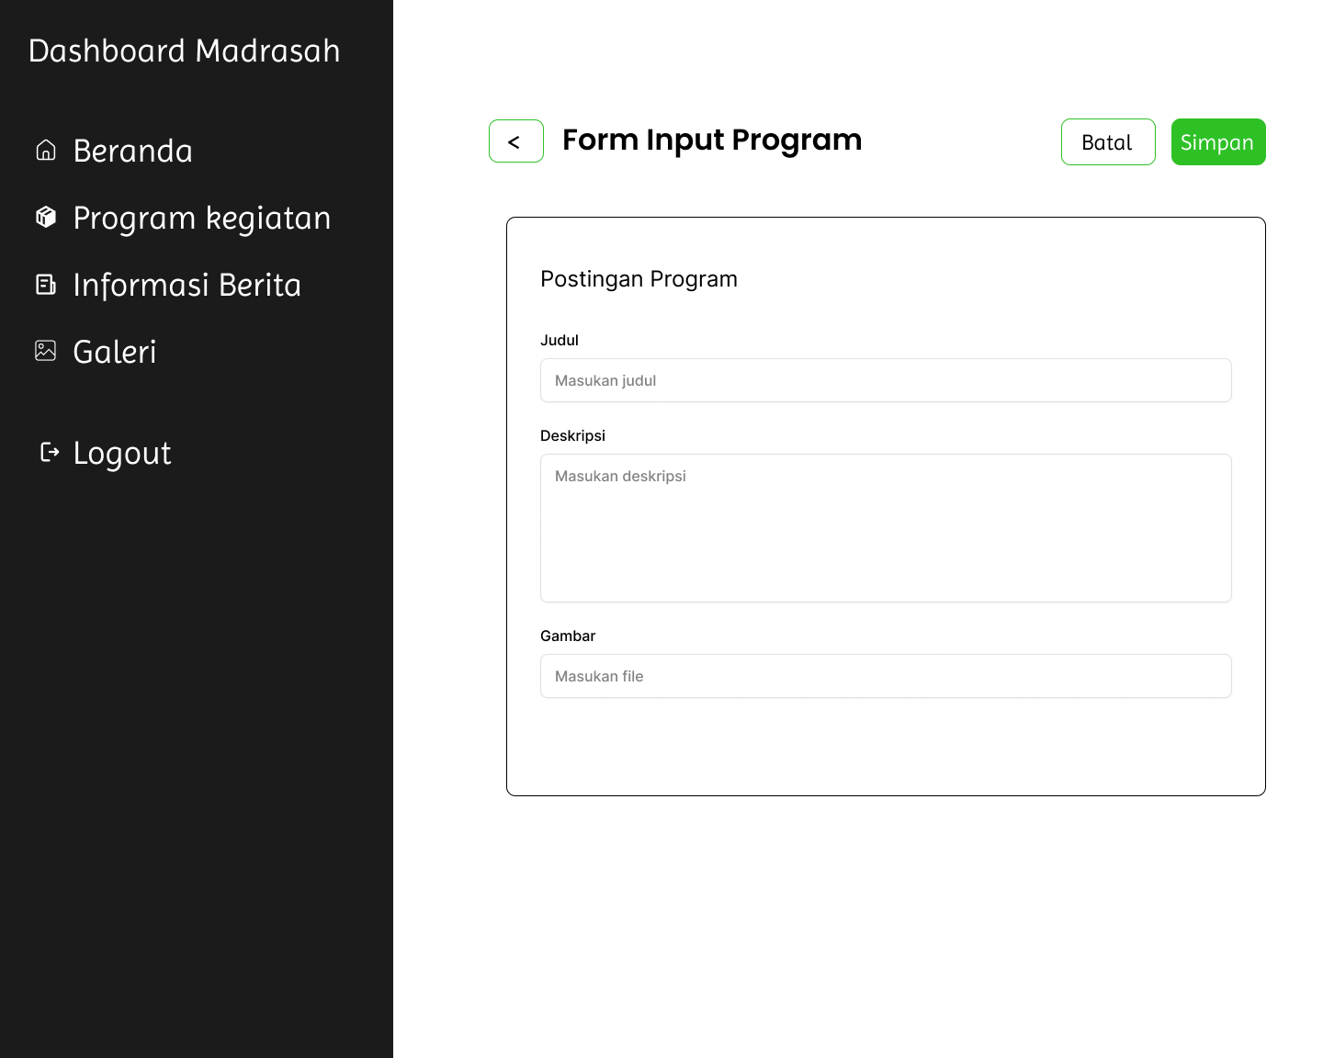Halaman dashboard form program

Gambar IV 34 Desain Dashboard Form Program

Sumber: Penulis (Figma,2024)

Menu halaman Dashboard Form Program dirancang untuk menampilkan hasil desain dari perancangan proses, memudahkan admin dalam menambahkan, mengedit, atau memperbarui informasi program yang akan ditampilkan di aplikasi. Halaman ini menyediakan form input dengan elemen-elemen penting, seperti text input untuk memasukkan judul program, textarea untuk menuliskan deskripsi program secara rinci, dan file input yang memungkinkan admin mengunggah gambar atau media terkait program.

Selain itu, form ini dilengkapi dengan tombol "Simpan" yang berfungsi untuk menyimpan data program yang telah diisi, serta tombol "Batal" yang memungkinkan admin membatalkan perubahan atau kembali ke kondisi awal sebelum data diubah.

1. Halaman dashboard berita

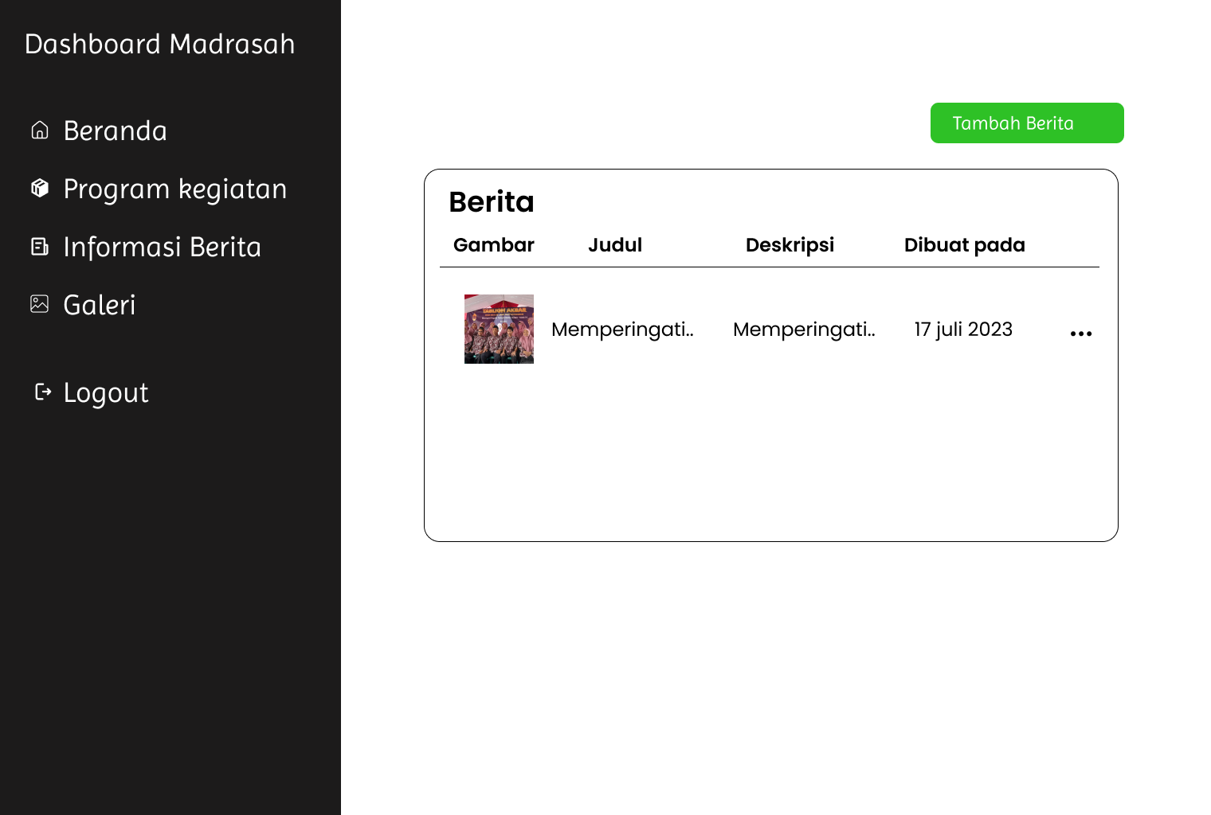

Gambar IV 35 Halaman Dashboard Berita

Sumber: Penulis (Figma,2024)

Menu halaman dashboard berita menampilkan tampilan hasil desain dari perancangan proses. Halaman ini menyajikan daftar lengkap informasi mengenai konten berita yang sudah dibuat, termasuk detail seperti judul berita, deskripsi singkat, gambar dan tanggal penerbitan. Daftar berita ini disusun dengan rapi dan mudah diakses, memungkinkan admin untuk dengan mudah memantau dan mengelola setiap berita yang ada dalam sistem.

Di bagian atas atau bawah daftar berita, terdapat tombol "Tambah Berita" yang memudahkan admin untuk menambahkan berita baru. Ketika tombol ini diklik, admin akan diarahkan ke halaman form input berita, di mana mereka dapat mengisi data berita baru, termasuk judul, deskripsi, gambar, dan informasi lainnya. Halaman ini dirancang untuk memberikan kemudahan dalam menambah, memperbarui, atau menghapus berita, memastikan bahwa informasi yang ditampilkan di dashboard selalu terkelola dengan baik dan up-to-date.

1. 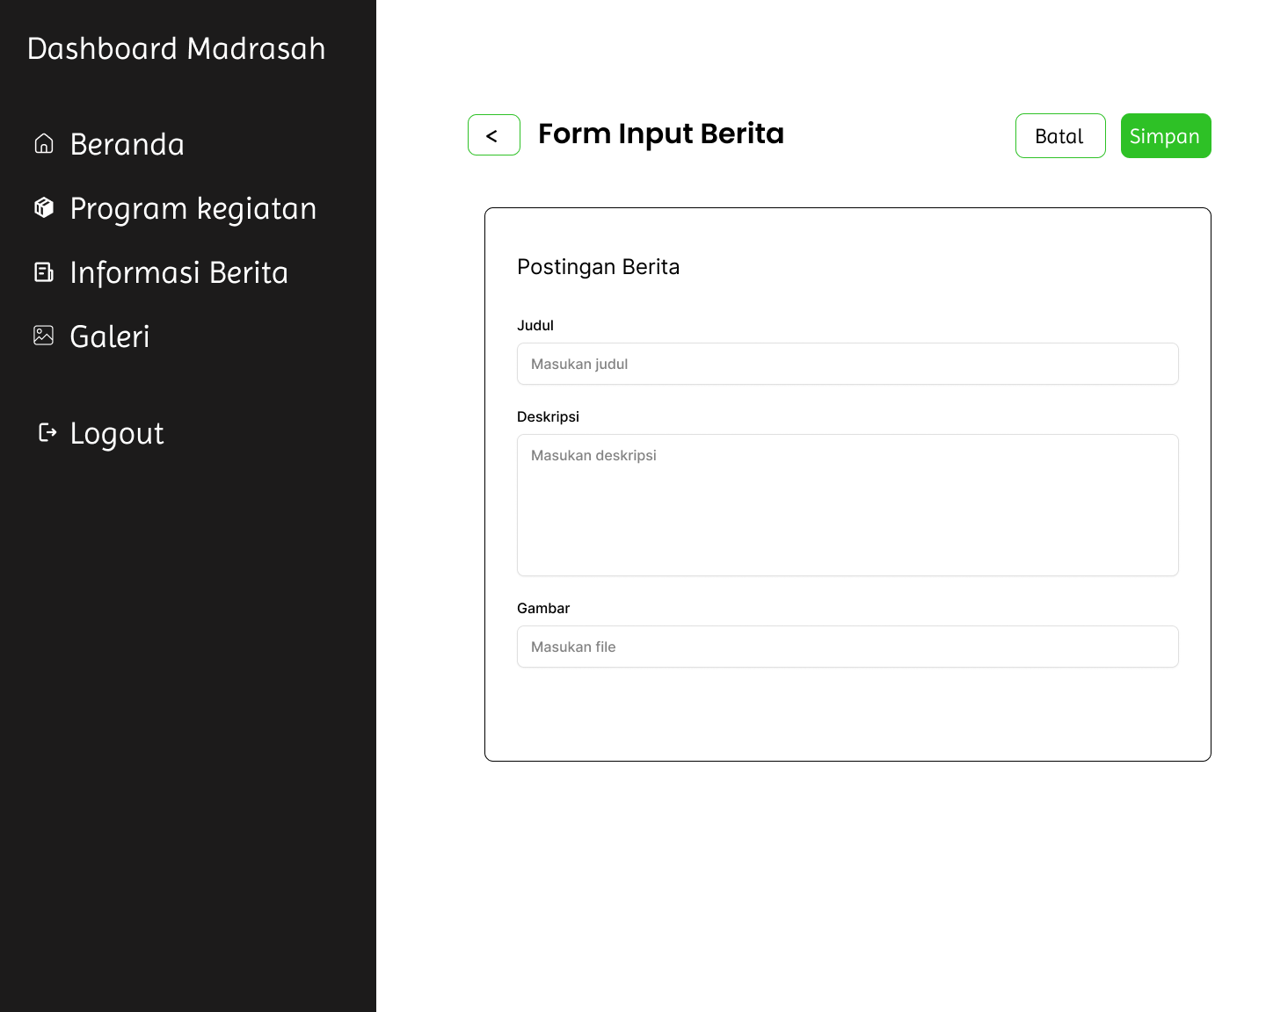Halaman dashboard form berita

Gambar IV 36 Halaman Dashboard Form Berita

Sumber: Penulis (Figma,2024)

Menu halaman dashboard form berita menampilkan tampilan hasil desain dari perancangan proses. Halaman ini dirancang untuk memungkinkan admin menambahkan atau mengedit konten berita.

Pada halaman ini, terdapat form input yang terdiri dari beberapa elemen penting, seperti text input untuk judul berita, textarea untuk deskripsi berita, dan file input untuk mengunggah gambar terkait berita. Form ini juga dilengkapi dengan tombol "Simpan" untuk menyimpan data berita yang telah diisi, serta tombol "Batal" yang memungkinkan admin membatalkan perubahan yang telah dilakukan.

Halaman ini memberikan admin kemudahan untuk menambahkan berita baru atau memperbarui berita yang sudah ada, memastikan informasi yang ditampilkan selalu terupdate dan relevan.

1. 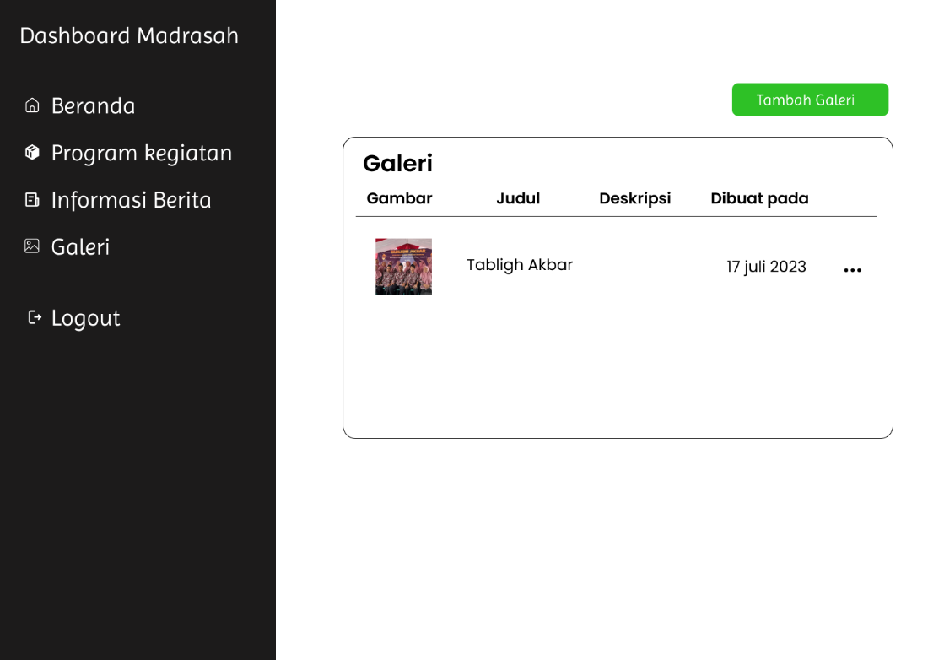Desain dashboard galeri

Gambar IV 37 Halaman Dashboard Galeri

Sumber: Penulis (Figma,2024)

Menu halaman dashboard galeri menampilkan tampilan hasil desain dari perancangan proses. Halaman ini menyajikan daftar lengkap informasi mengenai konten galeri yang sudah dibuat, termasuk gambar, judul galeri, deskripsi singkat, dan tanggal pengunggahan. Daftar galeri ini diatur secara rapi, memudahkan admin untuk melihat dan mengelola konten galeri yang ada dalam sistem.

Di bagian atas atau bawah daftar galeri, terdapat tombol "Tambah Galeri" yang memudahkan admin untuk menambahkan galeri baru. Ketika tombol ini diklik, admin akan diarahkan ke halaman form input galeri, di mana mereka dapat mengisi data terkait galeri baru, termasuk judul, deskripsi, dan gambar.

Halaman ini dirancang untuk memastikan kemudahan dalam mengelola konten dengan baik.

1. 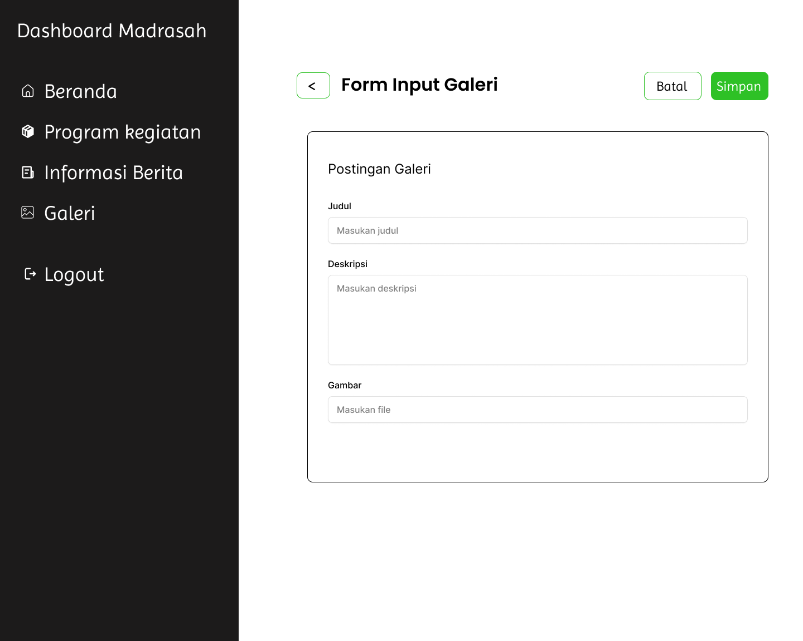 Halaman dashboard form galeri

Sumber: Penulis (Figma,2024)

Gambar IV 38 Halaman Dashboard Form Galeri

Menu halaman dashboard form galeri menampilkan tampilan hasil desain dari perancangan proses. Halaman ini dirancang untuk memungkinkan admin menambahkan atau mengedit konten galeri dengan mudah.

Pada halaman ini, terdapat form input yang terdiri dari beberapa elemen penting, seperti text input untuk judul galeri, textarea untuk deskripsi galeri, dan file input untuk mengunggah gambar yang akan ditampilkan dalam galeri. Form ini juga dilengkapi dengan tombol "Simpan" untuk menyimpan data galeri yang telah diisi, serta tombol "Batal" yang memungkinkan admin membatalkan perubahan yang telah dilakukan.

Halaman ini dirancang untuk memastikan kemudahan dalam mengelola konten dengan baik.

1. 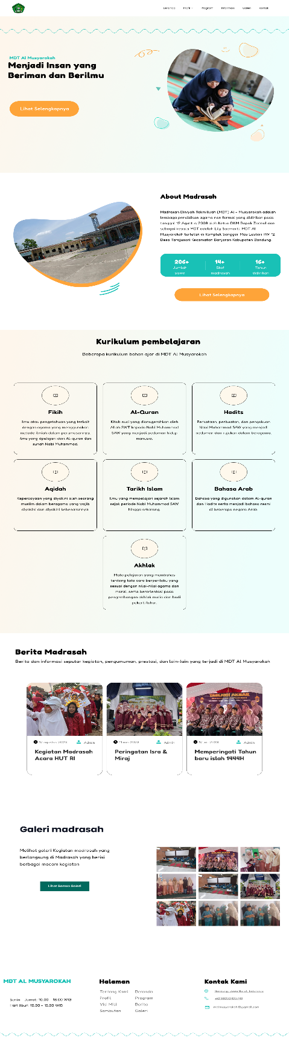Halaman beranda

Gambar IV 39 Halaman Beranda

Sumber: Penulis (Figma,2024)

Menu halaman beranda menampilkan desain hasil dari perancangan proses. Halaman ini dirancang untuk menyajikan informasi yang relevan dan menarik bagi pengunjung (user visitor) mengenai madrasah, serta memudahkan akses ke berbagai bagian informasi yang tersedia.

Pada halaman beranda, pengunjung dapat menemukan berbagai informasi penting, seperti deskripsi lengkap tentang madrasah yang mencakup gambaran umum mengenai visi, misi, sejarah, dan fasilitas yang dimiliki madrasah. Halaman ini juga menyediakan informasi terkait kurikulum pembelajaran yang diterapkan di madrasah, yang membantu pengunjung memahami pendekatan pendidikan dan kualitas yang ditawarkan oleh madrasah.

Selain itu, halaman beranda menyajikan berita terkini terkait kegiatan dan perkembangan di madrasah, memberi pengunjung informasi terbaru mengenai madrasah dan hubungannya dengan komunitas sekitar. Halaman ini juga menampilkan galeri gambar yang menggambarkan suasana dan aktivitas di madrasah, memberikan gambaran visual yang menarik bagi pengunjung yang ingin melihat lebih dekat kehidupan di madrasah.

Tampilan beranda dilengkapi dengan navigasi yang mudah diakses untuk memastikan pengunjung dapat dengan cepat menemukan informasi yang mereka cari, seperti program kegiatan, fasilitas, dan kontak informasi lebih lanjut. Dengan desain yang menarik dan terstruktur dengan baik, halaman beranda memberikan pengalaman yang menyenangkan bagi pengunjung dan memudahkan mereka untuk mendapatkan gambaran lengkap mengenai madrasah.

Secara keseluruhan, halaman beranda berfungsi sebagai pintu gerbang bagi pengunjung untuk mengenal lebih jauh tentang madrasah, menjelajahi konten yang tersedia, dan mengetahui perkembangan terkini dengan cara yang interaktif dan mudah diakses.

1. 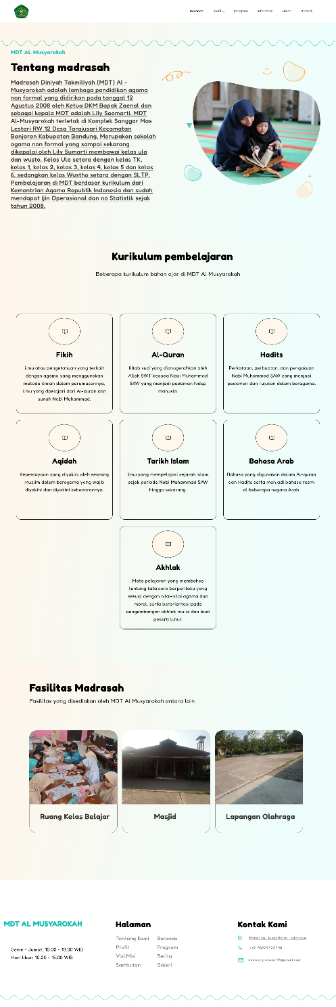Halaman profil

Gambar IV 40 Halaman Profil

Sumber: Penulis (Figma,2024)

Menu halaman profil menampilkan desain hasil dari perancangan proses. Halaman ini dirancang untuk memberikan informasi yang lengkap, terstruktur, dan mudah diakses oleh pengunjung (user visitor) mengenai madrasah, mencakup berbagai aspek penting yang mendukung kegiatan dan perkembangan di madrasah.

Pada halaman profil, pengunjung dapat melihat deskripsi mendalam mengenai madrasah, termasuk informasi tentang sejarah, visi, misi, serta nilai-nilai yang dijunjung tinggi oleh madrasah. Halaman ini juga menyajikan informasi tentang kurikulum pembelajaran yang diterapkan, memberikan gambaran yang jelas mengenai pendekatan pendidikan yang digunakan dan kualitas pendidikan yang ditawarkan.

Selain itu, halaman profil juga menampilkan fasilitas-fasilitas yang ada di madrasah, seperti ruang kelas, laboratorium, perpustakaan, dan area kegiatan lainnya, yang dirancang untuk mendukung proses belajar mengajar dan pengembangan diri siswa. Tak kalah penting, halaman ini menyediakan galeri gambar yang menunjukkan suasana dan aktivitas di madrasah, memberikan visualisasi yang menarik dan informatif bagi pengunjung yang ingin mengenal lebih jauh kehidupan sehari-hari di madrasah.

Dengan desain yang terstruktur dengan baik, tampilan yang menarik, dan navigasi yang mudah diakses, halaman profil berfungsi sebagai sumber informasi utama yang memberikan gambaran lengkap tentang madrasah, kurikulum, fasilitas, serta kegiatan yang berlangsung. Halaman ini memberikan pengalaman yang memadai bagi pengunjung yang ingin lebih mengenal madrasah dan membuat pengunjung merasa lebih dekat dengan madrasah melalui penyampaian informasi yang jelas, menarik, dan terperinci. Pengunjung akan merasa lebih tertarik untuk berinteraksi dan memperoleh informasi tambahan mengenai madrasah.

1. 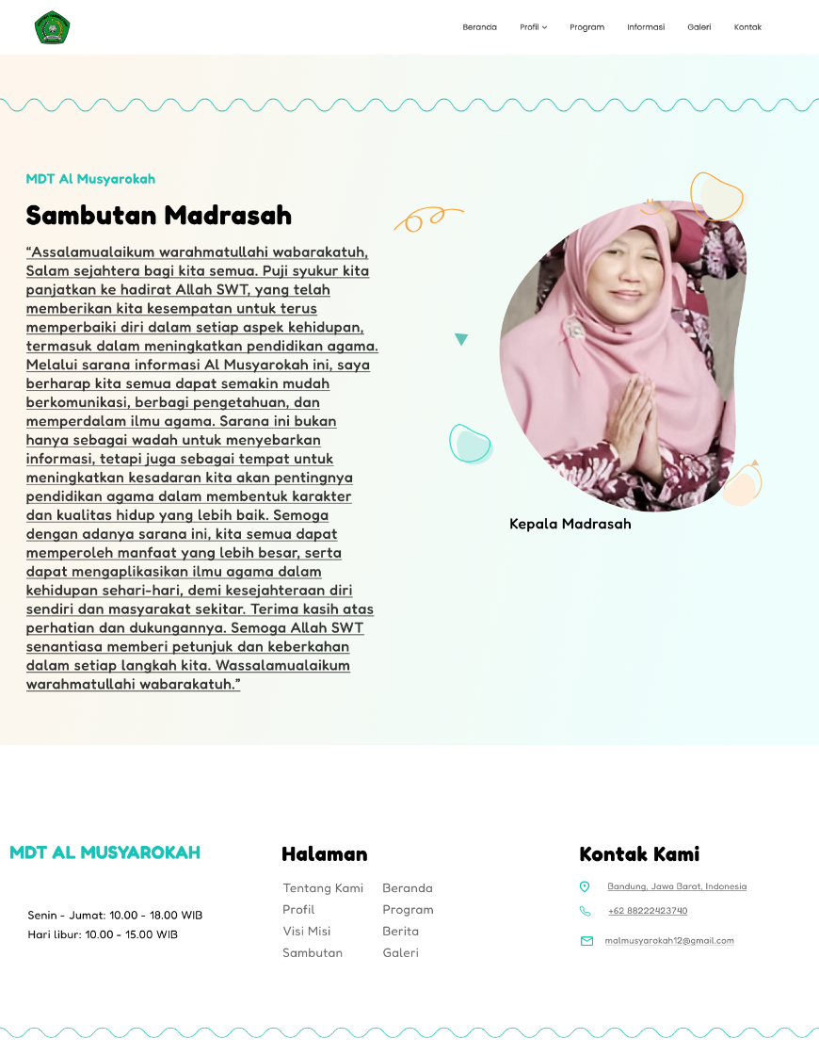 Halaman profil sambutan

Gambar IV 41 Halaman Profil Sambutan

Sumber: Penulis (Figma,2024)

Menu halaman profil sambutan menampilkan desain hasil dari perancangan proses. Halaman ini dirancang untuk memberikan informasi yang dapat diakses oleh pengunjung (user visitor) mengenai sambutan dari kepala sekolah. Pada halaman ini, pengunjung dapat membaca pesan selamat datang yang disampaikan oleh kepala sekolah. Sambutan ini memberikan wawasan mengenai nilai-nilai pendidikan yang diterapkan, serta komitmen madrasah dalam menciptakan lingkungan belajar yang berkualitas.

1. 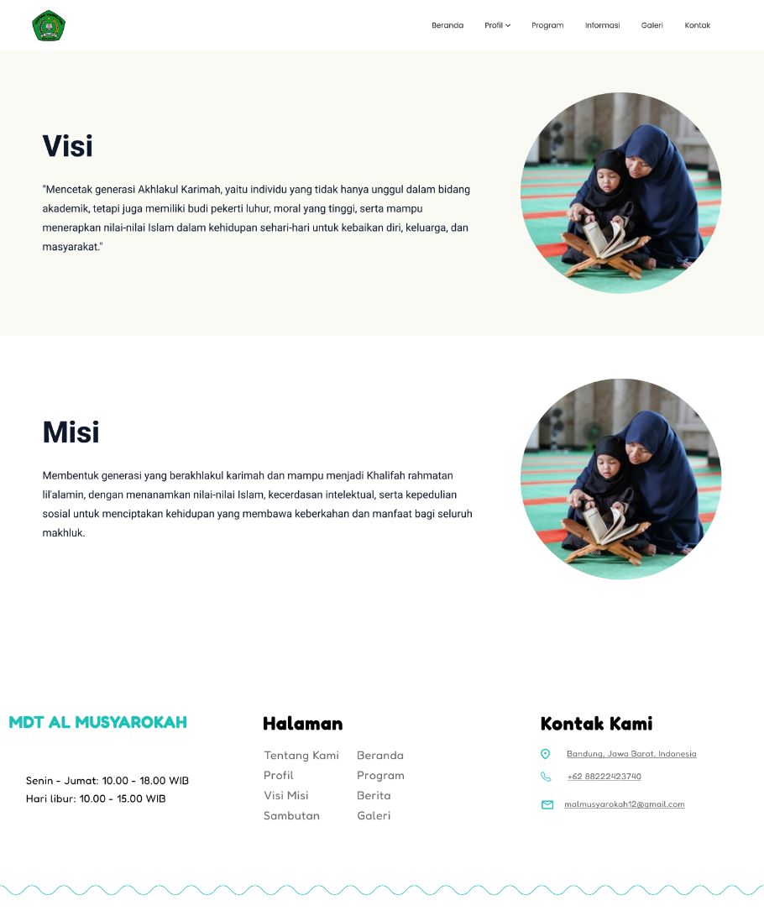 Halaman profil visi misi

Gambar IV 42 Halaman Profil Visi Misi

Sumber: Penulis (Figma,2024)

Menu halaman profil sambutan menampilkan desain hasil dari perancangan proses. Halaman ini dirancang untuk memberikan informasi yang dapat diakses oleh pengunjung (user visitor) mengenai visi dan misi madrasah.

Pada halaman ini, pengunjung akan melihat penjelasan yang jelas tentang visi madrasah, yaitu tujuan jangka panjang yang ingin dicapai, serta misi madrasah yang menggambarkan langkah-langkah yang akan ditempuh untuk mencapai visi tersebut. Setiap bagian dilengkapi dengan deskripsi.

1. 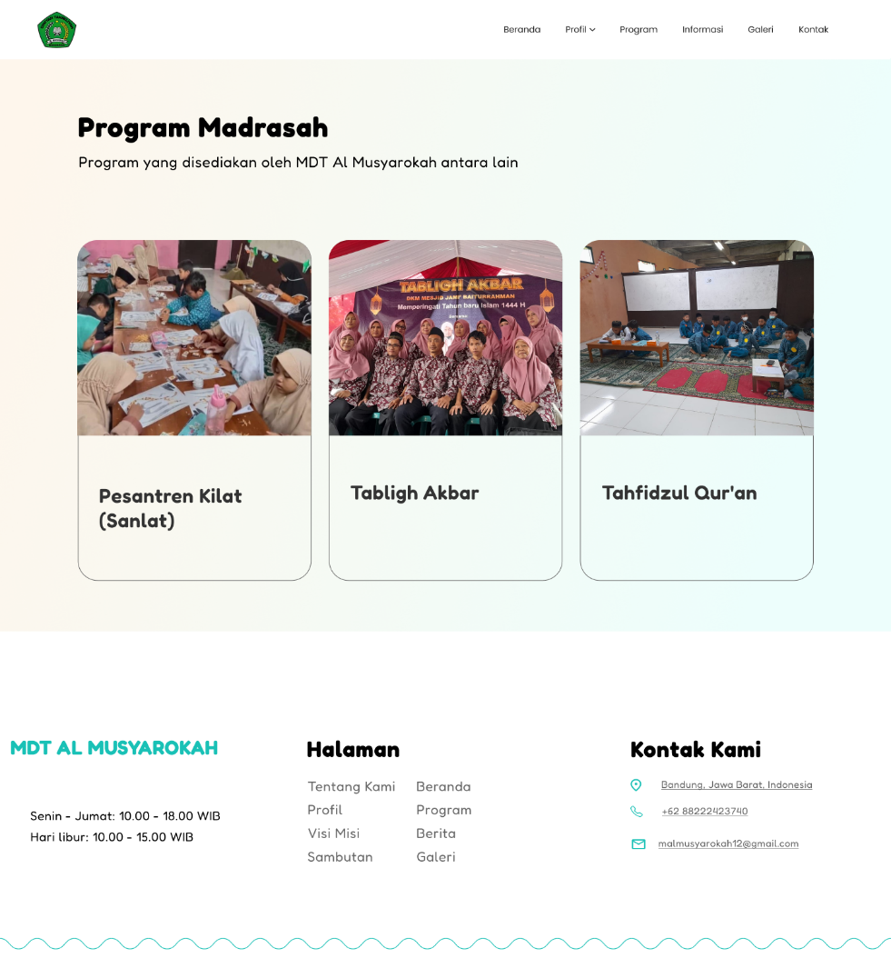 Halaman program

Gambar IV 43 Desain Program

Sumber: Penulis (Figma,2024)

Menu halaman program menampilkan desain hasil dari perancangan proses. Halaman ini dirancang untuk memberikan informasi lengkap yang dapat diakses oleh pengunjung (user visitor) mengenai berbagai program yang tersedia di madrasah.

Pada halaman ini, pengunjung dapat melihat daftar lengkap program-program yang ditawarkan oleh madrasah, yang meliputi berbagai kegiatan pembelajaran, ekstrakurikuler, serta program lainnya. Dengan tampilan yang terstruktur dan mudah dinavigasi, halaman ini memungkinkan pengunjung untuk menjelajahi berbagai program yang diadakan di madrasah.

1. 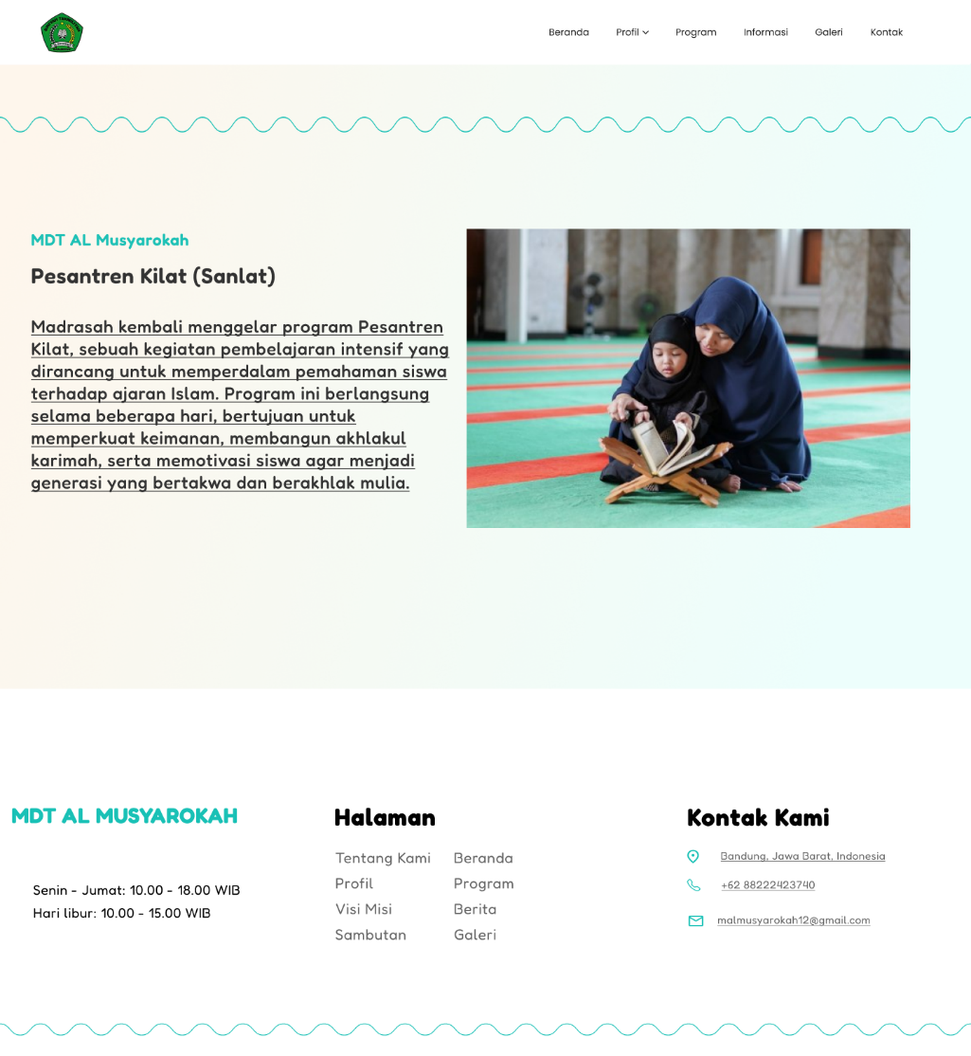Halaman detail program

Gambar IV 44 Halaman Detail Program

Sumber: Penulis (Figma,2024)

Menu halaman detail program menampilkan desain hasil dari perancangan proses. Halaman ini dirancang untuk memberikan informasi yang lebih mendalam kepada pengunjung (user visitor) mengenai program yang telah dipilih.

Pada halaman detail program, pengunjung akan menemukan informasi lengkap mengenai program yang dipilih, termasuk deskripsi rinci. Halaman ini juga menampilkan gambar atau media terkait untuk memberikan gambaran yang lebih jelas dan menarik tentang program tersebut.

1. 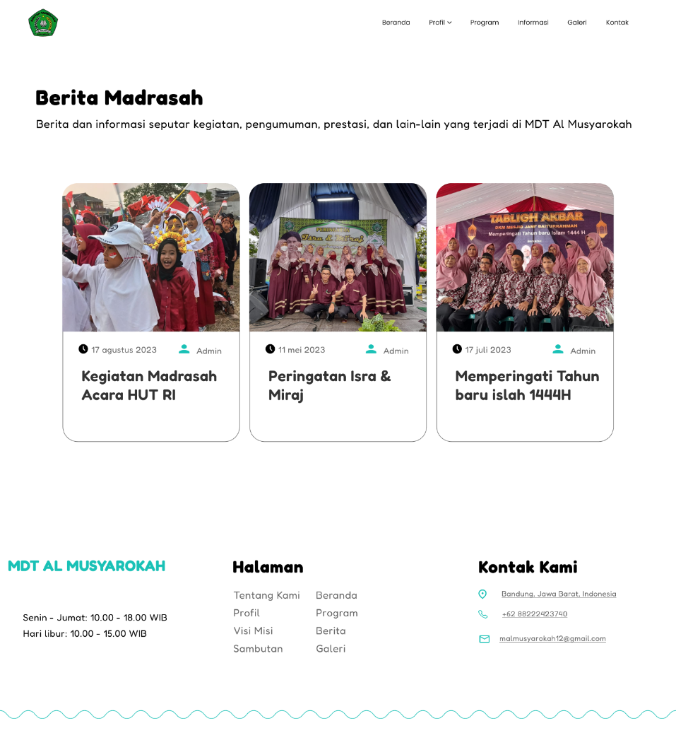Halaman informasi berita

Gambar IV 45 Halaman Informasi Berita

Sumber: Penulis (Figma,2024)

Menu halaman informasi berita menampilkan desain hasil dari perancangan proses. Halaman ini dirancang untuk memberikan informasi yang komprehensif kepada pengunjung (user visitor) mengenai semua berita terbaru yang ada di madrasah.

Pada halaman informasi berita, pengunjung dapat melihat daftar lengkap berita yang telah dipublikasikan, lengkap dengan judul, tanggal, dan cuplikan singkat dari setiap berita. Setiap berita dapat diklik untuk membuka halaman detail yang berisi informasi lengkap mengenai berita tersebut, termasuk gambar, deskripsi lebih lanjut, dan relevansi berita dengan kegiatan atau perkembangan di madrasah.

1. 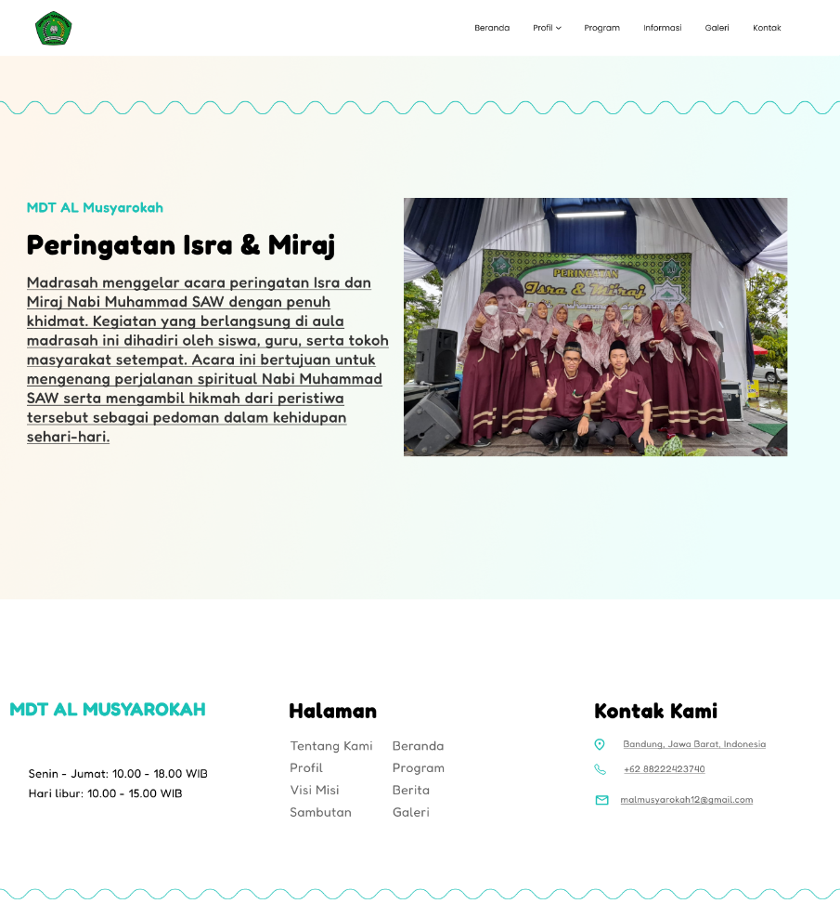 Halaman detail informasi berita

Gambar IV 46 Halaman Detail Informasi Berita

Sumber: Penulis (Figma,2024)

Menu halaman detail informasi berita menampilkan desain hasil dari perancangan proses. Halaman ini dirancang untuk memberikan informasi yang lebih mendalam mengenai berita yang telah dipilih oleh pengunjung (user visitor).

Pada halaman detail informasi berita, pengunjung dapat melihat konten lengkap dari berita yang dipilih, termasuk judul, deskripsi lengkap, gambar terkait. Tampilan halaman ini diatur secara rapi dan mudah dibaca, memungkinkan pengunjung untuk dengan mudah memahami isi berita yang disampaikan. Desain menarik dan navigasi yang sederhana memastikan bahwa halaman detail informasi berita memberikan pengalaman yang nyaman bagi pengunjung.

1. 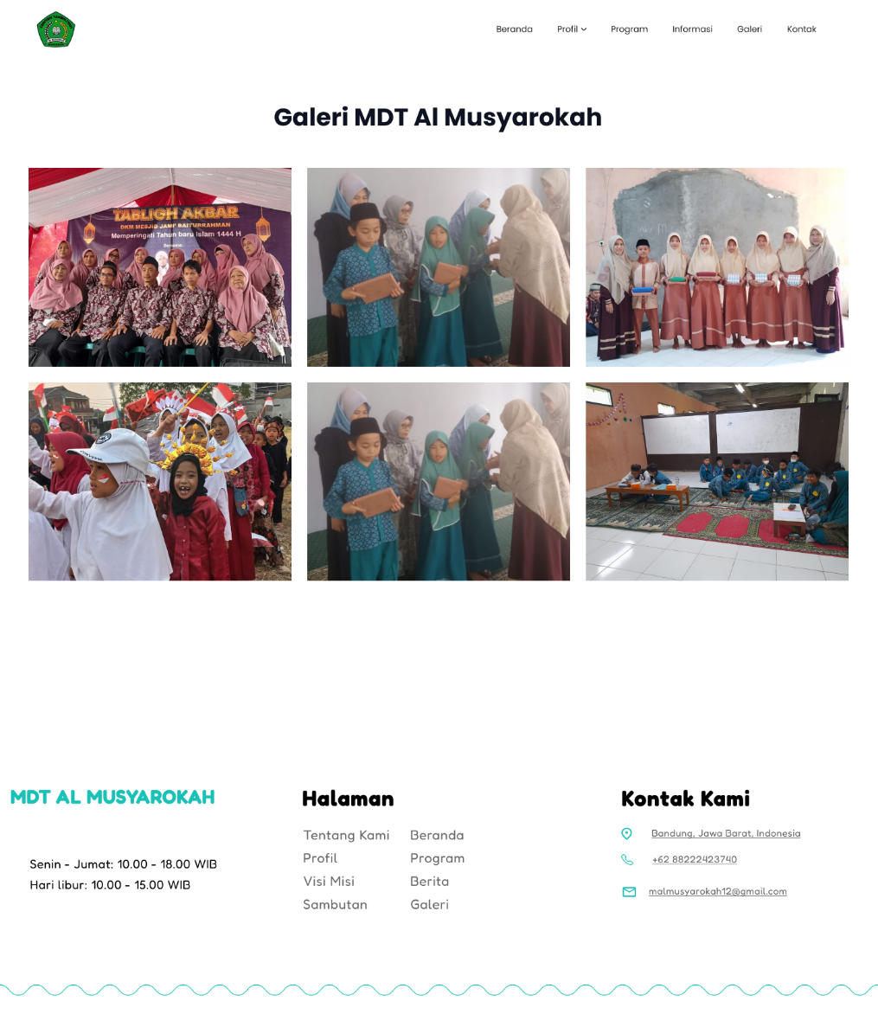 Halaman Galeri

Gambar IV 47 Halaman Galeri

Sumber: Penulis (Figma,2024)

Menu halaman galeri menampilkan desain hasil dari perancangan proses. Halaman ini dirancang untuk memberikan informasi visual yang dapat dilihat oleh pengunjung (user visitor) mengenai koleksi galeri yang ada di madrasah.

Pada halaman galeri, pengunjung dapat melihat berbagai gambar dan foto yang menggambarkan berbagai kegiatan, acara, dan suasana yang ada di madrasah. Dengan tampilan visual yang menarik dan navigasi yang intuitif, halaman galeri memberikan pengalaman yang menyenangkan bagi pengunjung yang ingin melihat lebih banyak tentang aktivitas dan suasana di madrasah.

1. 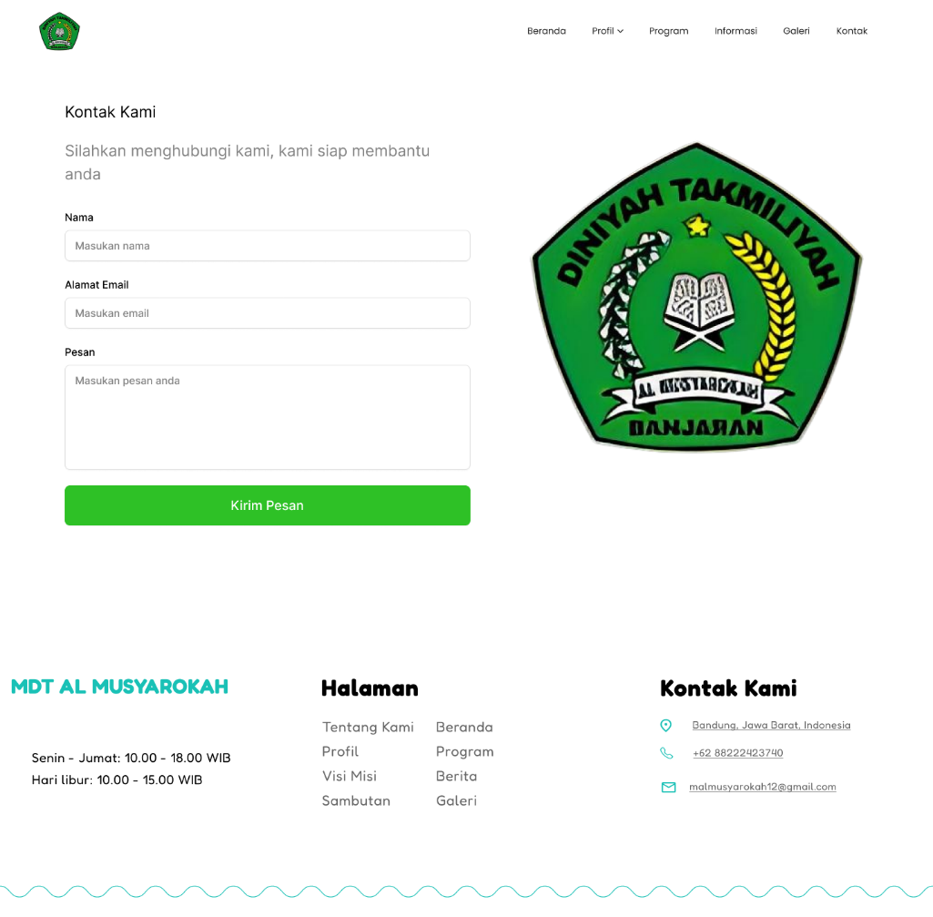 Halaman kontak

Gambar IV 48 Halaman Kontak

Sumber: Penulis (Figma,2024)

Menu halaman kontak menampilkan desain hasil dari perancangan proses. Halaman ini dirancang untuk memudahkan pengunjung (user visitor) dalam menghubungi pihak admin melalui formulir kontak yang tersedia.

Pada halaman kontak, pengunjung dapat melihat dan mengisi form yang berisi beberapa kolom input, seperti nama, alamat email, nomor handphone, dan pesan. Setelah mengisi form, pengunjung dapat menekan tombol kirim untuk mengirimkan pesan kepada admin. Formulir ini memungkinkan pengunjung untuk bertanya, memberikan saran, atau menyampaikan informasi penting kepada pihak madrasah.

Halaman ini juga dilengkapi dengan informasi tambahan seperti alamat, nomor telepon, dan email yang dapat dihubungi oleh pengunjung jika mereka ingin menghubungi langsung pihak madrasah. Desain halaman kontak disusun dengan tata letak yang sederhana dan mudah dipahami, serta responsif, sehingga dapat diakses dengan nyaman melalui berbagai perangkat.

Dengan tampilan yang bersih dan navigasi yang jelas, halaman kontak memberikan pengalaman yang efisien bagi pengunjung yang ingin berinteraksi dengan madrasah atau memperoleh informasi lebih lanjut.

# BAB V PENUTUP

## Kesimpulan dan saran mengenai pelaksanaan

### Kesimpulan Pelaksanaan Kerja praktik

Berdasarkan pelaksanaan kerja praktik di Madrasah Diniyah Takmiliyah (MDT) Al-Musyarokah, dapat disimpulkan sebagai berikut:

1. Mahasiswa mampu mengaplikasikan pengetahuan dan keterampilan yang diperoleh selama perkuliahan, khususnya dalam bidang pengembangan perangkat lunak, untuk merancang sistem informasi profil MDT Al-Musyarokah.
2. Mahasiswa mendapatkan pemahaman yang lebih mendalam mengenai:
   1. Keterampilan teknis dalam perancangan aplikasi berbasis web.
   2. Kebutuhan komunikasi dan kolaborasi di lingkungan kerja.
   3. Proses analisis kebutuhan pengguna dan penerapannya dalam perancangan aplikasi.
3. Mahasiswa menyadari pentingnya etos kerja, kedisiplinan, dan tanggung jawab dalam menyelesaikan tugas di lingkungan kerja praktik.
4. Kerja praktik memberikan pengalaman nyata tentang bagaimana dunia kerja beroperasi, termasuk proses administrasi pelamaran dan penyesuaian diri di lingkungan baru.
5. Mahasiswa memperoleh pengalaman tambahan yang tidak diajarkan secara spesifik di perkuliahan, seperti pemahaman tentang kebutuhan madrasah dalam penyampaian informasi kepada masyarakat

### Saran Pelaksanaan KP

Adapun saran terkait pelaksanaan kerja praktik adalah sebagai berikut:

1. Mahasiswa perlu mengembangkan kemampuan belajar mandiri, terutama untuk memahami teknologi baru yang relevan dengan kebutuhan kerja praktik.
2. Perguruan tinggi perlu memberikan pembekalan yang lebih komprehensif mengenai keterampilan komunikasi dan adaptasi di dunia kerja.
3. Instansi tempat kerja praktik disarankan memberikan bimbingan lebih intensif selama pelaksanaan kerja praktik untuk meningkatkan hasil kerja mahasiswa.
4. Mahasiswa dapat lebih dilibatkan dalam proyek nyata yang memiliki dampak langsung terhadap operasional madrasah, sehingga pengalaman kerja yang diperoleh lebih relevan.
5. Perlu adanya dukungan fasilitas, seperti akses internet yang memadai, untuk mendukung mahasiswa dalam menyelesaikan tugas selama kerja praktik.

## Kesimpulan dan saran mengenai substansi

### Kesimpulan Subtansi Kerja Praktik

Berdasarkan perancangan sistem informasi profil MDT Al-Musyarokah, kesimpulan yang dapat diambil adalah:

1. Sistem informasi profil berhasil dirancang sesuai dengan kebutuhan madrasah yang nantinya bisa untuk dibangun aplikasi profil untuk meningkatkan penyampaian informasi kepada masyarakat.
2. Teknologi web mampu menjadi solusi efektif dalam memperluas jangkauan informasi tentang madrasah, menggantikan metode penyampaian informasi secara lisan yang selama ini digunakan.
3. Perancangan aplikasi berbasis web memberikan wawasan kepada mahasiswa mengenai penerapan metodologi pengembangan perangkat lunak yang terstruktur.
4. Implementasi aplikasi berbasis web membuktikan pentingnya analisis kebutuhan pengguna sebagai langkah awal dalam pengembangan perangkat lunak.

### Saran Mengenai Substansi Kerja Praktik

Berdasarkan hasil kerja praktik, saran yang diajukan adalah sebagai berikut:

1. Aplikasi web profil madrasah perlu dibangun untuk mencakup fitur-fitur tambahan, seperti pendaftaran siswa secara online atau integrasi dengan media sosial untuk meningkatkan visibilitas.
2. Perlu dilakukan pelatihan kepada staf madrasah agar mereka dapat mengelola dan memperbarui informasi di aplikasi web secara mandiri.
3. Madrasah disarankan untuk membentuk tim khusus yang bertanggung jawab dalam pengelolaan teknologi informasi, termasuk pengembangan dan pemeliharaan aplikasi web.

# DAFTAR PUSTAKA

Dicoding Intern. (2021a, March 10). *Apa itu Activity Diagram? Beserta Pengertian, Tujuan, Komponen*. Dicoding. <https://www.dicoding.com/blog/apa-itu-activity-diagram/>

Dicoding Intern. (2021b, May 12). *Apa itu UML? Beserta Pengertian dan Contohnya*. Dicoding. <https://www.dicoding.com/blog/apa-itu-uml/>

Dwi Arizki Verdianto. (2023, December 7). *Apa itu Storage Device?* Teknogram. <https://teknogram.id/kamus/storage-device/>

edgar ramadhani. (2022, June 23). *Apa Itu Balsamiq*. Metodeku.Com. <https://metodeku.com/apa-itu-balsamiq/>

Georaf. (2023, October 9). *Pengertian Jaringan Internet: Definisi dan Penjelasan Lengkap Menurut Ahli*. Georaf.Id. <https://geograf.id/jelaskan/pengertian-jaringan-internet/>

Indy Amara. (2023, June 22). *Software Adalah: Pengertian, Fungsi, Jenis, dan Contohnya*. Ilmuelektro.Id. <https://ilmuelektro.id/software-adalah/>

Kurniawan, T. A. (2018). Pemodelan Use Case (UML): Evaluasi Terhadap beberapa Kesalahan dalam Praktik. *Jurnal Teknologi Informasi Dan Ilmu Komputer*, *5*(1), 77–86. <https://doi.org/10.25126/jtiik.201851610>

Mike Napizahmi. (2023, June 6). *Pengertian Hardware, Fungsi, Cara Kerja, Jenis, dan Contohnya*. Dewaweb.Com. <https://www.dewaweb.com/blog/apa-itu-hardware/#:~:text=Pengertian%20hardware%20adalah%20semua%20jenis%20komponen%20pada%20sebuah,memiliki%20bentuk%20fisik%2C%20bisa%20dilihat%2C%20disentuh%2C%20dan%20dirasakan>.

Muallif. (2023, September 3). *Apa yang dimaksud dengan madrasah? Begini Penjelasannya*. Universitas Islam An Nur Lampung. <https://an-nur.ac.id/apa-yang-dimaksud-dengan-madrasah-begini-penjelasannya/>

Muhammad Thoriq Al Fatih. (2024, November 7). *Dasar-Dasar Komputer: Apa Itu Komputer?* D3 Rekayasa Perangkat Lunak Aplikasi, Fakultas Ilmu Terapan, Universitas Telkom. <https://dif.telkomuniversity.ac.id/dasar-dasar-komputer-apa-itu-komputer/>

Nabila Zahra Azizah. (2023, March 31). *Web Browser: Definisi, Fungsi, Cara Kerja, Jenis, & Contoh*. Sekawan Media. <https://www.sekawanmedia.co.id/blog/web-browser-adalah/>

Rony Setiawan. (2021, September 25). *Memahami ERD, Model Data, dan Komponennya*. Dicoding. <https://www.dicoding.com/blog/memahami-erd/>

Rony setiawan. (2021, October 13). *Memahami Class Diagram Lebih Baik*. Dicoding. <https://www.dicoding.com/blog/memahami-class-diagram-lebih-baik/>

Winardi. (2016, July 14). *Pengertian Sistem Informasi*. Binus University. <https://student-activity.binus.ac.id/himsisfo/2016/07/pengertian-sistem-informasi/>

Zulfikar Hardiansyah. (2023, October 1). *Apa Itu ChatGPT: Pengertian, Cara Menggunakan, dan Kegunaannya*. Kompas.Com. <https://tekno.kompas.com/read/2023/10/01/13000087/apa-itu-chatgpt--pengertian-cara-menggunakan-dan-kegunaannya>

# LAMPIRAN A.

## TOR (Term Of Reference)

Sebelum melaksanakan kerja praktik, penulis melakukan beberapa metode penelitian, yaitu observasi, wawancara, dan studi pustaka. Melalui observasi dan kajian terhadap lokasi kerja praktik, instansi yang bersangkutan memberikan persetujuan atas pelaksanaan kerja praktik di tempat tersebut. Dalam proses awal, penulis mendapatkan arahan mengenai tugas yang harus dilaksanakan selama kerja praktik, yaitu:

1. Merancang sistem informasi profil MDT Al Musyarokah. Penulis bertanggung jawab dalam merancang sistem informasi profil madrasah untuk memperkenalkan profil MDT Al Musyarokah secara digital.
2. Menganalisis penyampaian informasi tentang MDT Al Musyarokah Banjaran.

Bandung, Oktober 2024

Disetujui Oleh:

|  |
| --- |
| Peserta Kerja Praktik |
|  |
| Adam Setiadi |
| 301210013 |

|  |
| --- |
| Pembimbing Lapangan |
|  |
| Lily Sumarti. Sp., Mp. |
|  |

# LAMPIRAN B.

## LOG ACTIVITY

|  |  |  |
| --- | --- | --- |
| Minggu/Tgl | Kegiatan | Hasil |
| Minggu pertama  Tgl 16-22 september | Melakukan pendaftaran kerja praktik di siak unibba | Bisa mengikuti kerja praktik |
| Minggu kedua  Tgl 23-29 september | Melakukan survey ke lokasi kerja praktik untuk menyampaikan surat izin kerja praktik kepada instansi | Surat izin diterima oleh pihak instansi untuk melakukan kerja praktik |
| Minggu ketiga  Tgl 30 september – 6 oktober | Membuat proposal kerja praktik | Membuat proposal kp |
| Minggu keempat  Tgl 7 – 13 oktober | * Melanjutkan pembuatan proposal kerja praktik * Mengajukan proposal ke prodi | Proposal kp selesai |
| Minggu kelima  Tgl 14 – 20 oktober | * Persetujuan proposal kerja praktik oleh prodi * Penentuan pembimbing kerja praktik | * Sudah disetujuinya kerja praktik * Sudah ditentukan pembimbing kerja praktik |
| Minggu keenam  Tgl 21 – 26 oktober | Melakukan survey kelokasi kerja praktik untuk melakukan :   * Pengenalan tempat kerja praktik * Wawancara pihak sekolah mengenai tentang madrasah | * Mengenal lingkungan tempat kerja praktik * Mendapatkan informasi tentang madrasah yang akan dimasukan ke dalam laporan |
| Minggu ketujuh  Tgl 27 oktober – 2 november | * Mempelajari struktur instansi * memasukan data yang sudah terkumpul kedalam laporan * membuat pemberkasan laporan kerja praktik dari abstrak sampai bab 1 * melakukan pelaporan bimbingan mengenai pemberkasan yang dibuat mengenai bab 1 * membuat desain rancangan aplikasi berupa use case diagram | * Memahami struktur instansi * Terkumpulnya data ke dalam laporan * Membuat pemberkasan bab 1 * Hasil rancangan use case diagram |
| Minggu kedelapan  Tgl 3 – 10 november | * Memasukan struktur perusahaan ke dalam laporan kerja praktik * Memperbaiki pemberkasan laporan bab 1 dan lanjut ke bab 2 * Melakukan pelaporan bimbingan mengenai pemberkasan yang dibuat mengenai bab 1 sampai bab 2 * Membuat desain rancangan activity, entity relationship diagram, data flow diagram | * Laporan struktur perusahaan sudah dimasukan ke dalam laporan * Laporan bab 1 dan bab 2 di perbaiki * Sudah dilaksanakan pelaporan bimbingan * Terbuatnya rancangan activity, entity relationship diagram, data flow diagram |
| Minggu kesembilan  Tgl 11 – 17 november | * Membuat desain rancangan wireframe, tampilan halamn web * Memperbaiki pemberkasan laporan kerja praktik bab 2 * Melakukan pelaporan bimbingan kerja praktik mengenai pemberkasan laporab 2 | * Terbuatnya rancangan wireframe, tampilan halaman web * Selasai memperbaiki laporan kerja praktik bab 2 * Melakukan pelaporan bimbingan kerja praktik |
| Minggu kesepuluh  Tgl 18 – 24 november | * Melakukan pengkodean untuk membuat tampilan halaman web untuk profil madrasah * Melanjutkan pemberkasan ke bab 3 * Melakukan pelaporan bimbingan pemberkasan kerja praktik bab 3 | * Terbuatnya halaman web * Selesai pemberkasan bab 3 |
| Minggu kesebelas  Tgl 25 november – 1 desember | * Membuat prototipe desainhalaman dashboard * Memperbaiki pemberkasan bab 3 dan lanjut ke pemberkasan bab 4 * Melakukan pelaporan bimbingan pemberkasan kerja praktik bab 3 dan 4 | * Terbuatnya tampilan halaman dashboard * Selesai memperbaiki bab 3 dan 4 |
| Minggu kedua belas  Tgl 2 – 8 desember | * Membuat prototipe desain halaman profil madrasah dan dashboard * Memperbaiki dan melanjutkan pemberkasan bab 4 * Melakukan pelaporan bimbingan pemberkasan kerja praktik bab 4 | * Selesai memperbaiki halaman profil madrasah dan halaman dashboard * Selesai memperbaiki Sebagian bab 4 |
| Minggu ketiga belas  Tgl 9 – 15 desember | * Melanjutkan pemberkasan bab 4 * Melakukan pelaporan bimbingan pemberkasan bab 4 | * Selesai memperbaiki bab 4 * Melakukan bimbingan Kp bab 4 |
| Minggu keempat belas  Tgl 16 – 22 desember | * Melakukan pemberkasan melanjutkan pemberkasan bab 4 * Melakukan pelaporan bimbingan bab 4 | * Melakukan pemberkasan bab4 * Melakukan bimbingan bab 4 |
| Minggu lima belas  Tgl 23 – 29 desember | * Melakukan perbaikan dan pengecekan pemberkasan semua bab * Melakukan pelaporan bimbingan bab 4 dan 5 | * Selesai pemberkasan |

# LAMPIRAN C.

## WAWANCARA

1. Sejak kapan Madrasah Diniyah Takmiliyah (MDT) Al-Musyarokah didirikan?
2. Apa saja program kegiatan yang diselenggarakan di MDT Al-Musyarokah?
3. Fasilitas apa saja yang tersedia di MDT Al-Musyarokah?
4. Apa saja kurikulum yang diterapkan di MDT Al-Musyarokah?
5. Bagaimana sistem penyampaian informasi tentang MDT Al-Musyarokah kepada masyarakat umum saat ini?
6. Apa kendala yang dihadapi MDT Al-Musyarokah dalam penyampaian informasi kepada masyarakat?
7. Berapa jumlah staf pengajar dan siswa di MDT Al-Musyarokah saat ini?
8. Bagaimana upaya MDT Al-Musyarokah dalam meningkatkan jangkauan informasi kepada masyarakat yang lebih luas?
9. Apakah MDT Al-Musyarokah pernah melakukan evaluasi terhadap metode penyampaian informasi yang digunakan?

**Jawaban**

1. Madrasah Diniyah Takmiliyah (MDT) Al Musyarokah didirikan pada tanggal 12 Agustus 2008.
2. MDT Al Musyarokah secara rutin menyelenggarakan berbagai program kegiatan keagamaan dan pendidikan. Kegiatan tersebut meliputi peringatan Maulid Nabi, Tabligh Akbar, Pesantren Kilat (Sanlat), program Tahfidzul Qur'an selama bulan Ramadhan, dan Munaqosah yang ditujukan khusus bagi siswa kelas 6.
3. Fasilitas yang tersedia di MDT Al Musyarokah antara lain ruang kelas, meja-kursi untuk murid dan guru, kamar mandi/WC yang terintegrasi dengan masjid, tempat sampah, lapangan olahraga, komputer, karpet, kipas angin, serta papan tulis.
4. Kurikulum yang digunakan mengacu pada standar Kementerian Agama Republik Indonesia (Kemenag) dan dilengkapi dengan Muatan Lokal (Mulok) sesuai kebutuhan masyarakat setempat.
5. Promosi dan penyebaran informasi terkait madrasah ini dilakukan secara tradisional melalui rekomendasi dari mulut ke mulut oleh wali santri.
6. Salah satu tantangan yang dihadapi adalah kurangnya kesadaran akan pentingnya penyampaian informasi secara luas kepada masyarakat. Hal ini menghambat madrasah dalam menjangkau calon siswa dan orang tua secara lebih efektif.
7. MDT Al Musyarokah memiliki 14 staf pengajar aktif dan 2 staf pengajar tidak aktif. Saat ini, jumlah siswa mencapai 206 orang, yang terbagi ke dalam beberapa jenjang pendidikan, yaitu I’dadiyah (TK 1-2), Ula (1-4), dan Wusto.
8. Salah satu upaya yang pernah dilakukan untuk meningkatkan kesadaran masyarakat adalah dengan membagikan brosur kepada masyarakat saat kegiatan pawai keliling.
9. Hingga saat ini, MDT Al Musyarokah belum pernah memanfaatkan media digital secara optimal untuk penyebaran informasi, seperti melalui website atau platform digital lainnya.

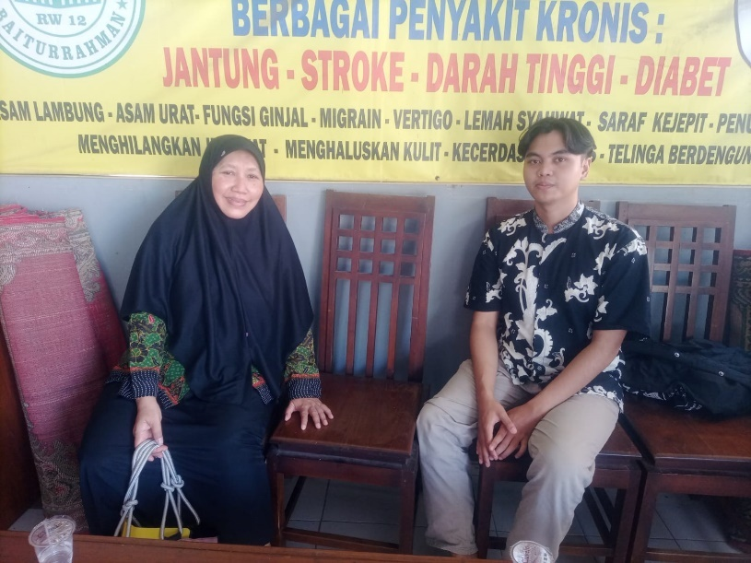**DOKUMENTASI**

Lampiran C.1 Dokumentasi wawancara dengan kepala madrasah

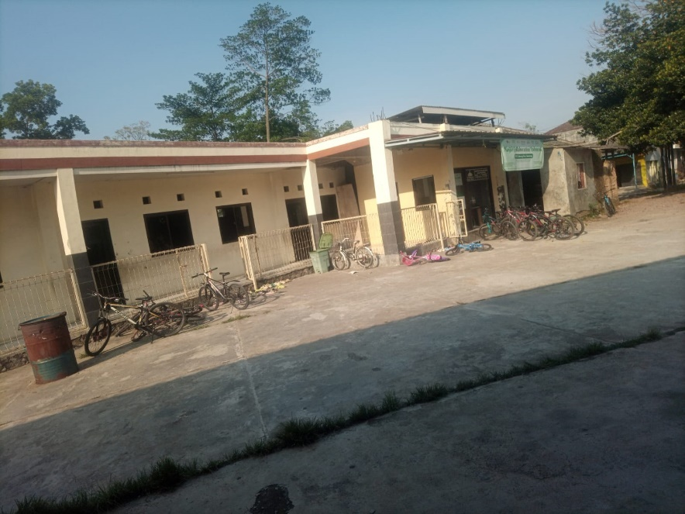

Lampiran C.2 Tampilan lokasi Madrasah MDT Al Musyarokah